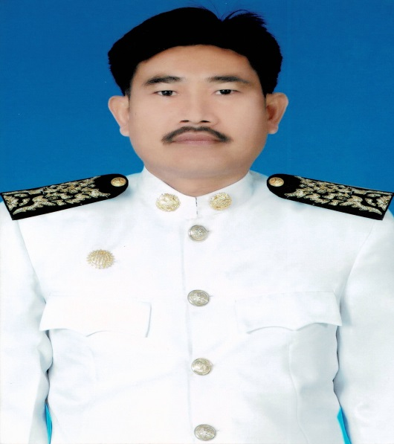

สารจากนายกองค์การบริหารส่วนตำบลดอนกลาง

องค์การบริหารส่วนตำบลดอนกลาง เป็นองค์กรของพี่น้องประชาชนที่จะต้องสนองตอบต่อปัญหาความต้องการของพี่น้องประชาชนชาวตำบลดอนกลาง

จากการดำเนินงานในรอบปีงบประมาณ 2561 ที่ผ่านมาจะเห็นได้ว่าองค์การบริหารส่วนตำบลดอนกลางได้พัฒนาในทุกๆด้านไม่ว่าจะเรื่องการศึกษาโครงการพื้นฐาน การพัฒนาบุคลากรการส่งเสริมพัฒนาคุณภาพชีวิตการแก้ไขปัญหาความเหลื่อมล้ำทางสังคมโดยยึดหลักปรัชญาของเศรษฐกิจพอเพียง การช่วยเหลือเกื้อกูลกันของคนใหม่ในชุมชน เช่น กองทุนสวัสดิการชุมชนตำบลดอนกลาง สมาคมฌาปนกิจสงเคราะห์ตำบลและกองทุนสวัสดิการตลาดนัดสีเขียวชุมชนปลอดยะและสารพิษ องค์การบริหารส่วนตำบลดอนกลางซึ่งถือว่าเป็นทุนทางสังคมที่บ่งบอกถึงความรักความสามัคคีกันของคนในชุมชน

องค์การบริหารส่วนตำบลดอนกลางตระหนักถึงปัญหาความจำเป็นเดือดร้อนของพี่น้องประชาชนในทุกๆด้านแต่ติดขัดเรื่องงบประมาณที่เรามีอยู่อย่างจำกัด และส่วนหนึ่งก็ได้รวบรวมโครงการเพื่อขอรับการสนับสนุนจากหน่วยที่เกี่ยวข้อง ซึ่งก็เป็นระบบค่อยเป็นค่อยไป

ผมต้องขอบคุณพี่น้องประชาชน สภาองค์การบริหารส่วนตำบลดอนกลาง พนักงาน ลูกจ้าง ส่วนราชการ ตลอดจนกำนันผู้ใหญ่บ้านที่ได้ร่วมกันวางแผนพัฒนาตำบลดอนกลางให้มีความเจริญก้าวหน้าและสนองตอบต่อปัญหาความต้องการของพี่น้องประชาชนชาวตำบลดอนกลาง และสนับสนุนองค์การบริหารส่วนตำบลดอนกลางในการจัดทำ กิจกรรมโครงการต่างๆได้สำเร็จด้วยดีตลอดปีงบประมาณ 2561 จึงขอขอบคุณทุกท่านไว้ ณ โอกาสนี้ด้วย

การบริหารงานองค์การบริหารส่วนตำบลดอนกลาง

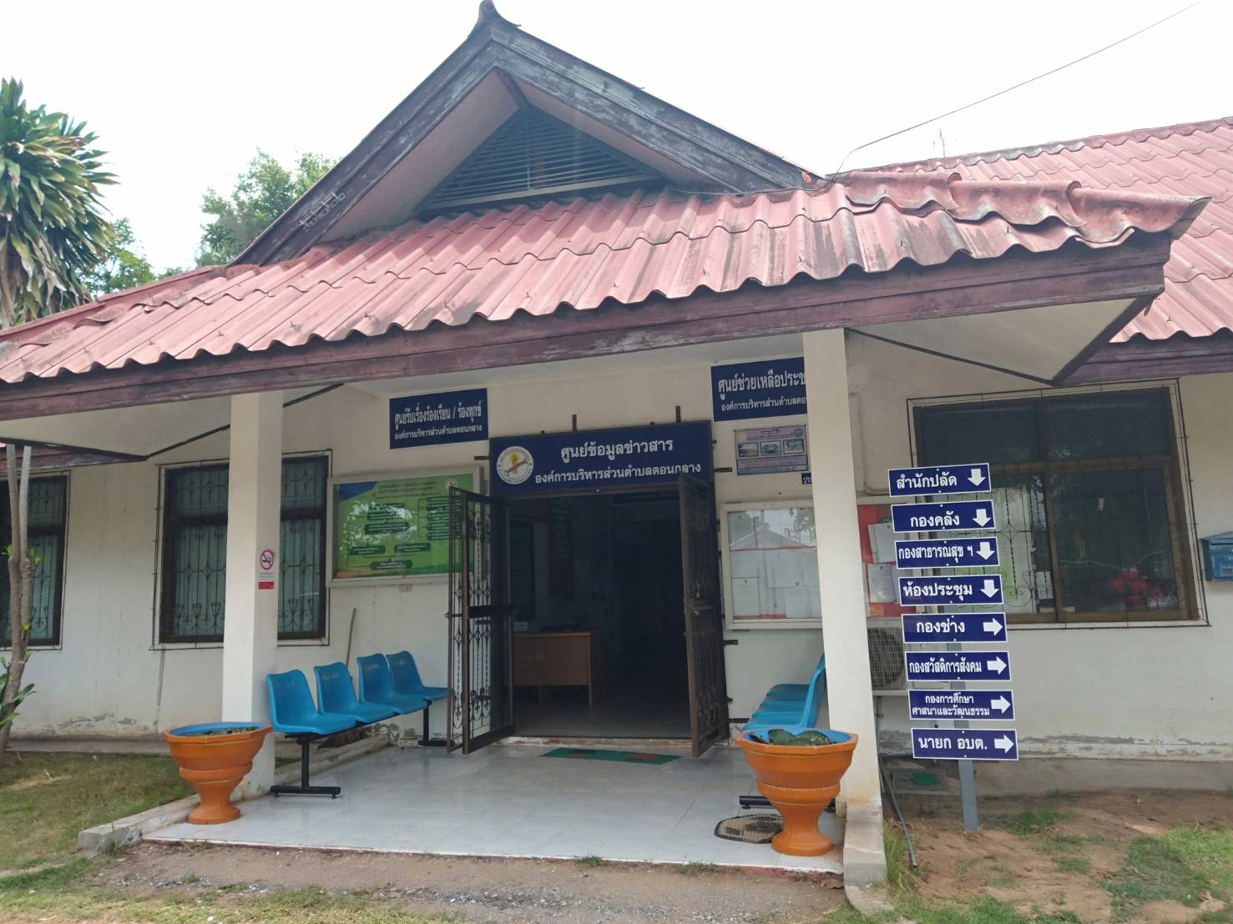

การบริหารงานภายในขององค์การบริหารส่วนตำบลดอนกลางแบ่งออกเป็น 6 ส่วนราชการ คือ ฝ่ายข้าราชการประจำมี
- สำนักปลัดองค์การบริหารส่วนตำบลดอนกลาง มีนายสมาน สานิพามณี เป็นปลัด อบต.ดอนกลาง
องค์การบริหารส่วนตำบลดอนกลาง 2. สำนักปลัดองค์การบริหารส่วนตำบลดอนกลาง มี
ฝ่ายบริหารมีนาย วิบูลย์ ดรอินทร์ นายก นายวิเชียร มุลตะกร เป็นหัวหน้าสำนักปลัด
องค์การบริหารส่วนตำบลดอนกลางพร้อมทีมงาน 3. กองคลังมีนางพัชรา นามมุงคุณ เป็นผู้อำนวยการ
รวม 4 คน ฝ่ายสภา มีนายพีระเกียรติ จันทร์เพ็ชร กองคลัง
เป็นประธานภา พร้อมด้านสมาชิกสภาองค์การบริหารส่วน 4. กองช่างมี นายวิรพล นิลมณี เป็นผู้อำนวยการกอง
ตำบลดอนกลาง หมู่ละ 2 คน ช่าง
5. กองการศึกษา ศาสนาและวัฒนธรรม มีนางเกษฏาพร
ทรงแสงจันทร์ เป็นผู้อำนวยการกองศึกษา ฯ
6. กองสวัสดิการสังคม มีนางสาวลัดดารา รัตน์รองใต้ เป็นรองปลัด รักษาราชการแทน ผู้อำนวยการกอง สวัสดิการสังคม
7. กองสาธารณสุขและสิ่งแวดล้อม มีนางสาวลัดดารา รัตน์รองใต้ เป็นรองปลัด รักษาราชการแทน ผู้อำนวยการกองสาธารณสุขและสิ่งแวดล้อม

คณะผู้จัดทำ
1. นางกรณษา นินทศิลป์ นักวิเคราะห์นโยบายและแผน
2. นางสาวจริยา ศรีคุณลา ผู้ช่วยนักวิเคราะห์ ฯ
3. นางสาวอรอุมา สุริยเย็น ผู้เจ้าหน้าที่ประชาสัมพันธ์

คำแถลงนโยบาย
ต่อสภาองค์การบริหารส่วนตำบลดอนกลาง
1. ด้านโครงสร้างพื้นฐาน
เป็นนโยบายที่จะมุ่งสร้างความสะดวกสบายให้ประชาชนทุกคนในเขตองค์การบริหารส่วนตำบลดอนกลางอันพึงจะได้รับประโยชน์โดยเท่าเทียมกันและปัจจัยพื้นฐานที่จะนำไปสู่การพัฒนาด้านอื่นๆดังนี้

ปัญหาหลัก คือ
- ไฟฟ้าเพื่ออาศัยและเพื่อพัฒนาการเกษตร
- พัฒนาเส้นทางคมนาคมภายในหมู่บ้านและพัฒนาเส้นทางลำเลียงขนส่งสินค้าเพื่อการเกษตร
- พัฒนาแหล่งน้ำเพื่ออุปโภค บริโภคและเพื่อการเกษตร

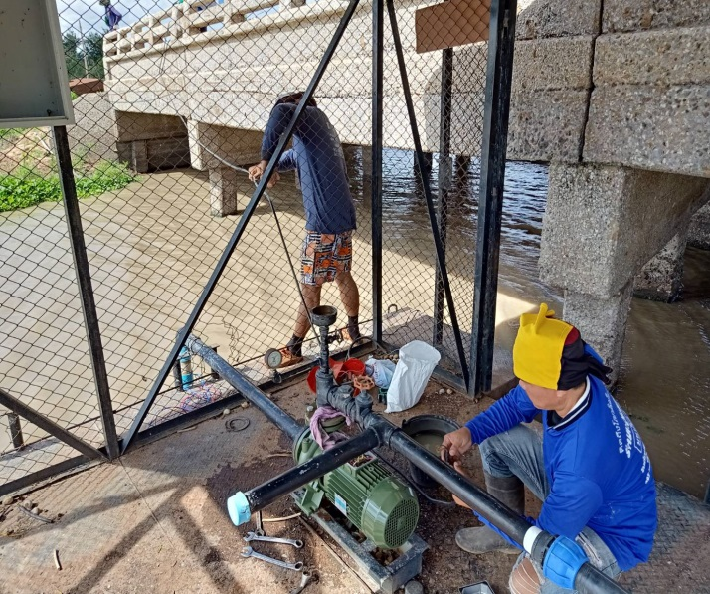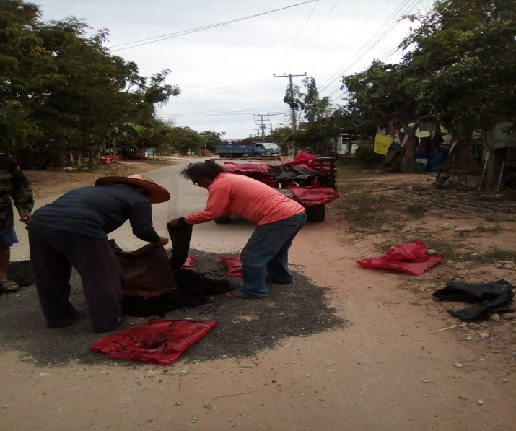

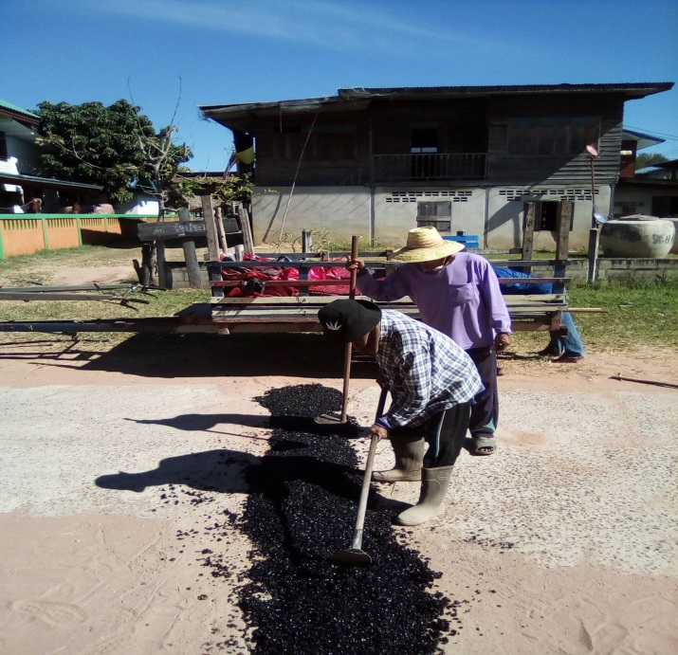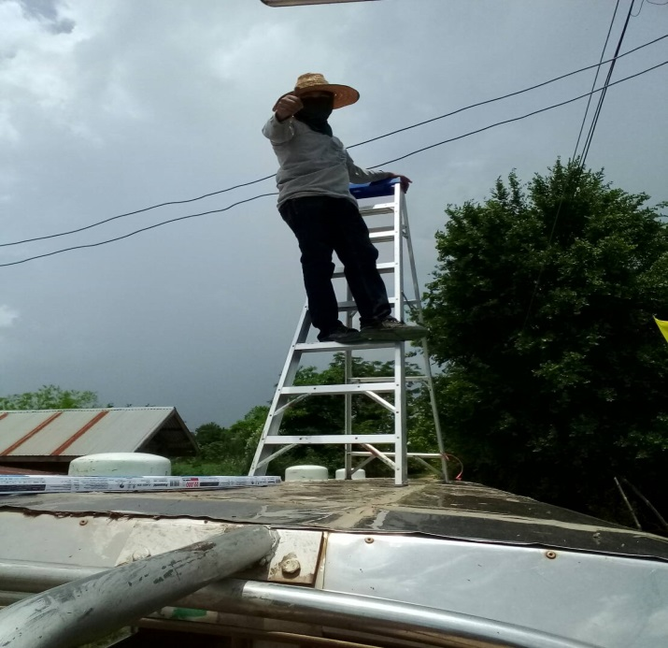

คำแถลงนโยบาย
ต่อสภาองค์การบริหารส่วนตำบลดอนกลาง
2. ด้านเศรษฐกิจ
จะเป็นนโยบายส่งเสริมให้ประชาชนมีรายได้ต่อการดำรงชีวิต มีอาชีพความเป็นอยู่ที่ดีขึ้น ดังนี้
- ปัญหาผลผลิตราคาตกต่ำ ส่งเสริมพัฒนากลุ่มอาชีพ
- ส่งเสริมกองทุนสวัสดิการตลาดนัดสีเขียวปลอดขยะและสารพิษองค์การบริหารส่วนตำบลดอน กลาง
- ส่งเสริมโครงการตามแนวทางพระราชดำริตามหลักปรัชญาของเศรษฐกิจพอเพียง

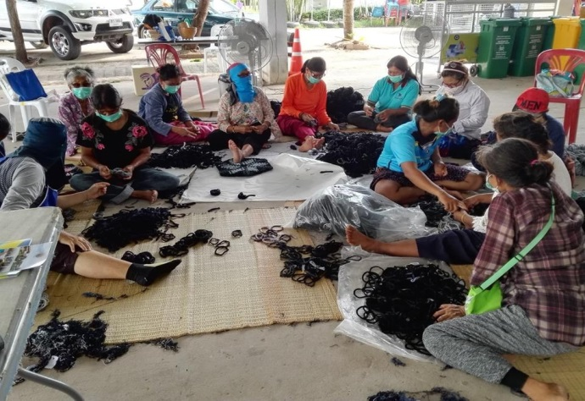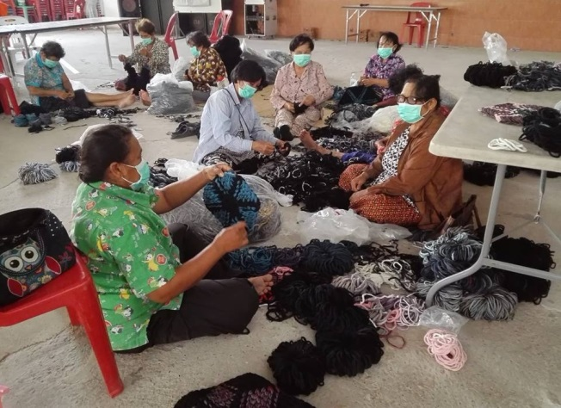

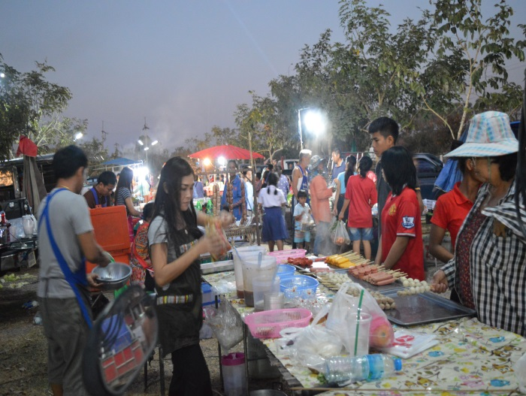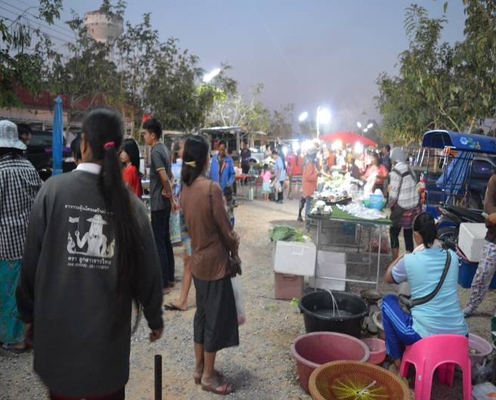

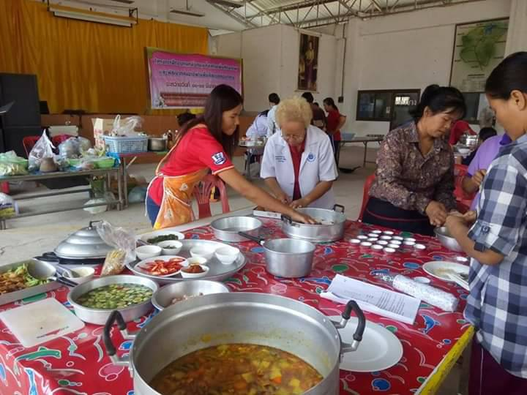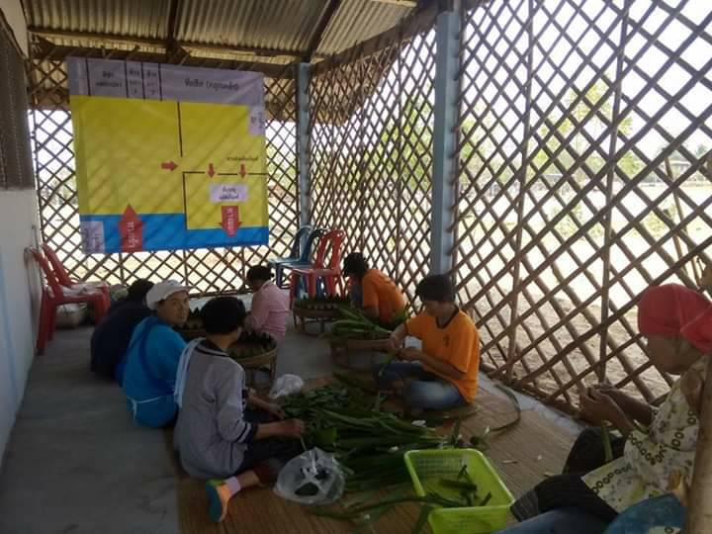

คำแถลงนโยบาย
ต่อสภาองค์การบริหารส่วนตำบลดอนกลาง
3. ด้านสังคม
จะเป็นนโยบายที่มุ่งเน้นพัฒนาคนด้านวิชาการต่างๆ เพื่อส่งผลให้ประชาชนและประเทศชาติมีความเจริญรุ่งเรือง
- ส่งเสริมสนับสนุนชมรมผู้สูงอายุใจเกินร้อยบ้านวังจาน กองทุนสวัสดิการชุมชนตำบลดอนกลาง กองทุน สมาคมฌาปนกิจสงเคราะห์ตำบลดอนกลาง
- ส่งเสริมเบี้ยยังชีพ ผู้พิการ และผู้ติดเชื้อเอดส์ตลอดจนส่งเคราะห์ผู้ด้อยโอกาสทางสังคม
- ส่งเสริมการมีส่วนร่วมของภาคประชาชนทุกระดับ ยืดหลักธรรมมาภิบาล

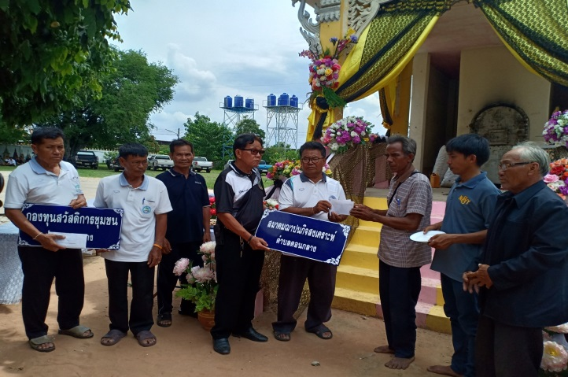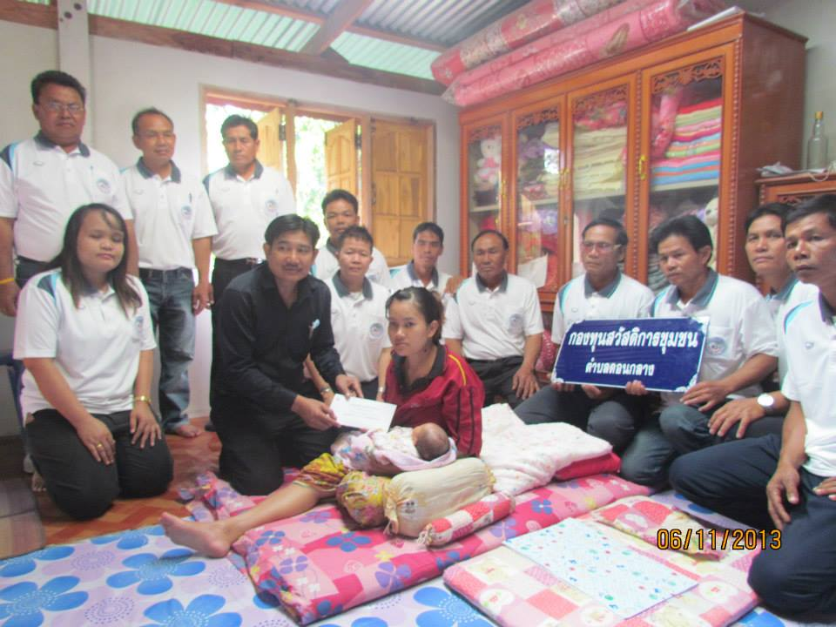

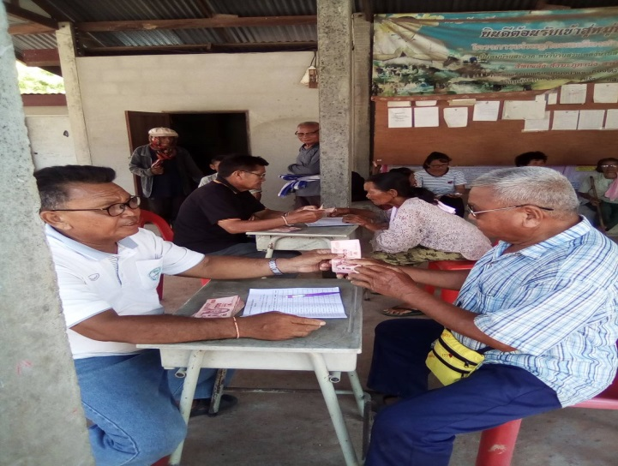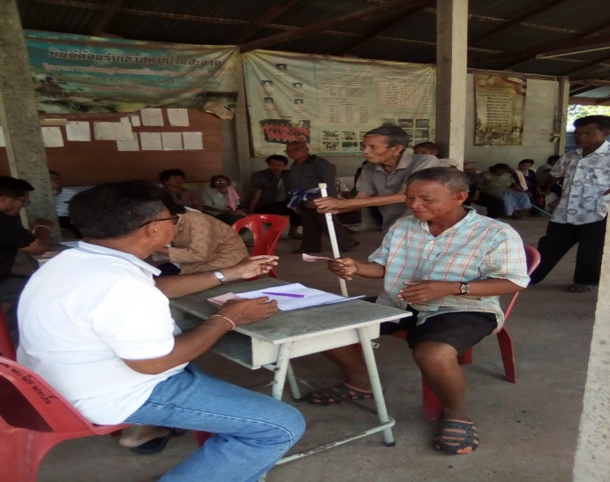

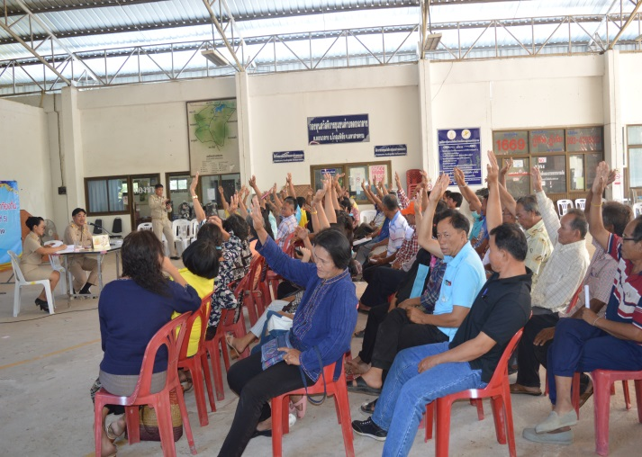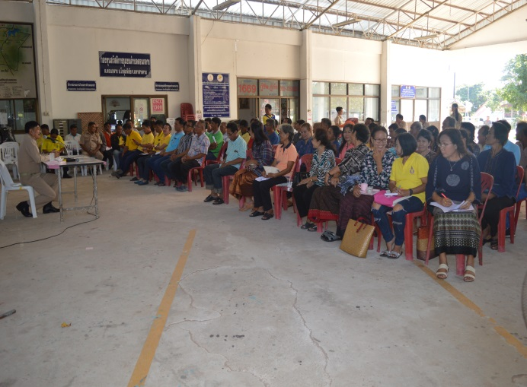
คำแถลงนโยบาย
ต่อสภาองค์การบริหารส่วนตำบลดอนกลาง
4. ด้านการเมือง การศึกษา และวัฒนธรรม
จะเป็นนโยบายมุ่งเน้นการบริหารขององค์การบริหารส่วนตำบลดอนกลาง มีขีดความสามารถตอบสนองความต้องการของประชาชนตอบสนองภารกิจของรัฐให้มีประสิทธิภาพ
- ส่งเสริมการศึกษา ให้ทุนการศึกษา พัฒนาศูนย์เด็กเล็ก
- ส่งเสริมพัฒนาบุคลากร ศึกษาดูงานแลกเปลี่ยนเรียนรู้ของกลุ่มองค์กรต่าง ๆ
- ส่งเสริมอนุรักษ์ วัฒนธรรม ประเพณีต่างๆ ภูมิปัญญาท้องถิ่น
- ส่งเสริมการปกครองตามระบอบประชาธิปไตยอันมีพระมหากษัตริย์เป็นพระประมุข

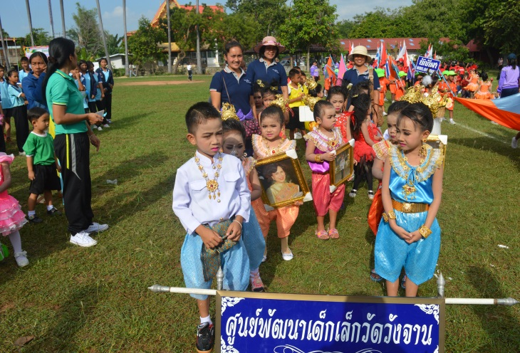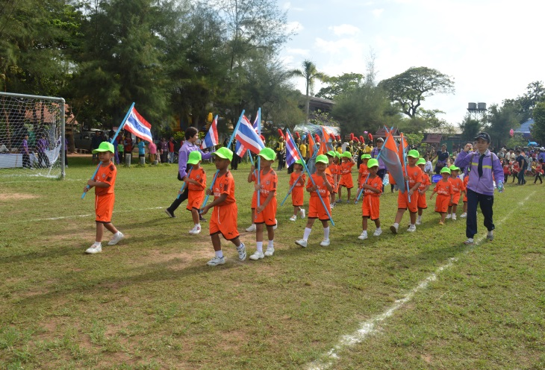

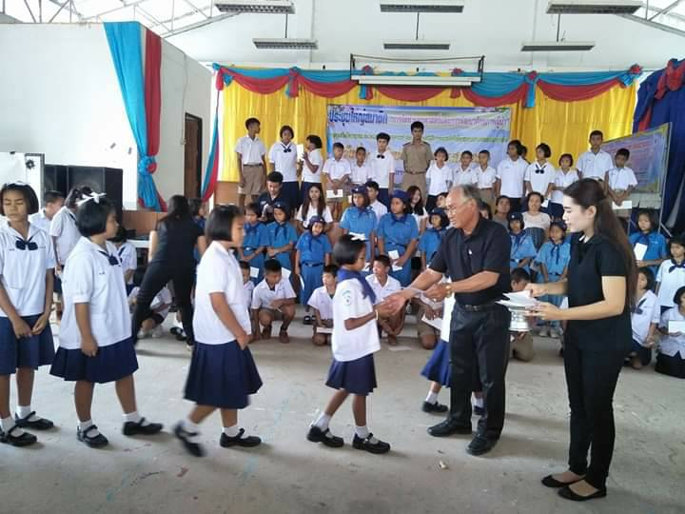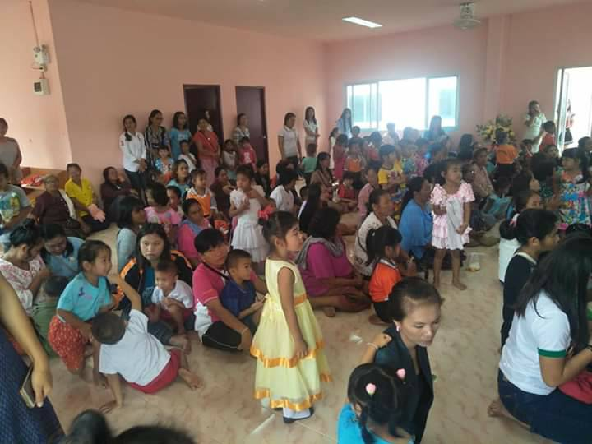

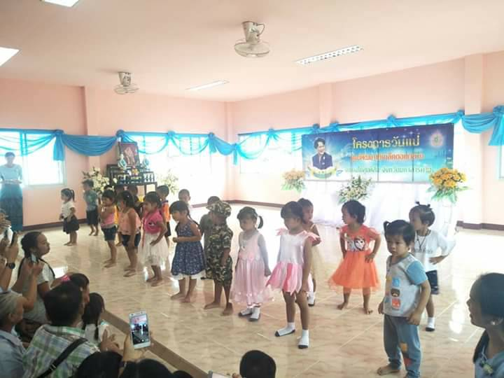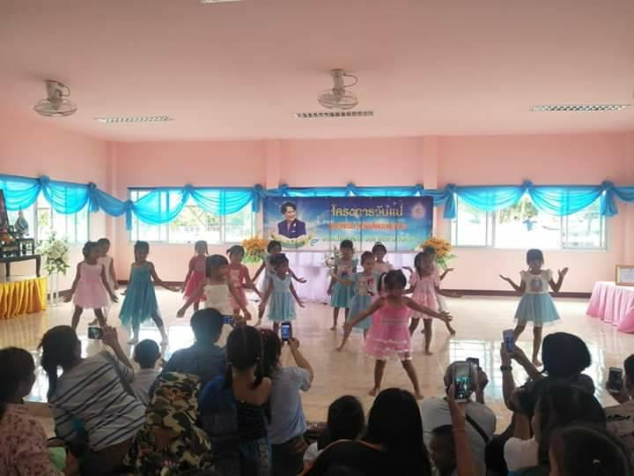

คำแถลงนโยบาย
ต่อสภาองค์การบริหารส่วนตำบลดอนกลาง
5. ด้านสาธารณสุข
จะเป็นนโยบายมุ่งเน้นส่งเสริมสุขภาพให้กับประชาชนให้มีสุขภาพดี ดังนี้
- ส่งเสริมกองทุนสุขภาพระดับพื้นที่ การปลูกพืชสมุนไพร นวดแผนไทย ตลอดจนบุคลากร การแพทย์
- ส่งเสริมสุขภาพชีวิตที่ดี ป้องกันโรคและระงับโรคติดต่อ

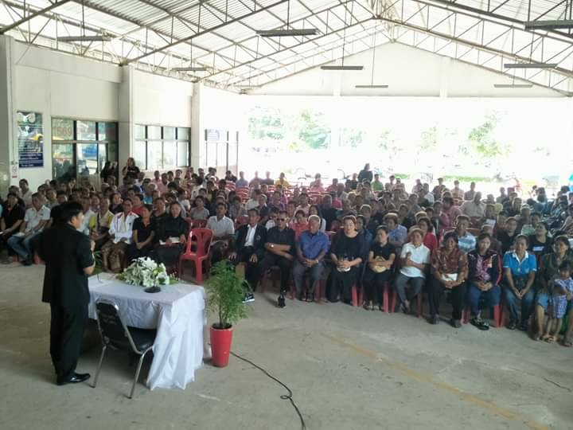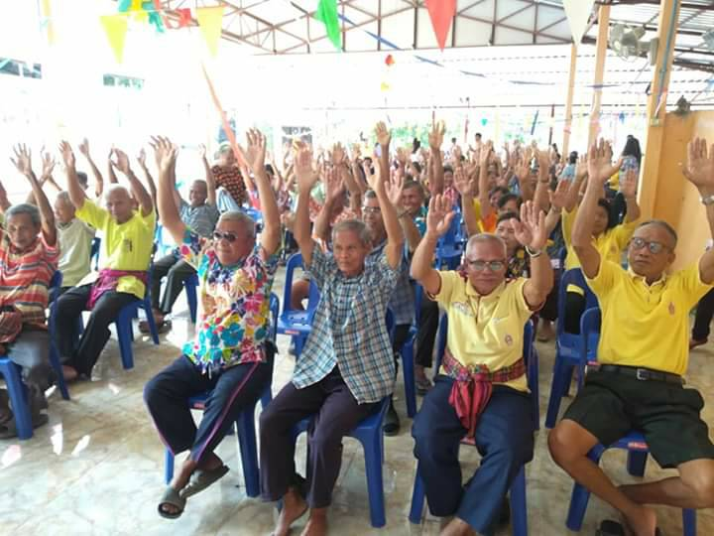

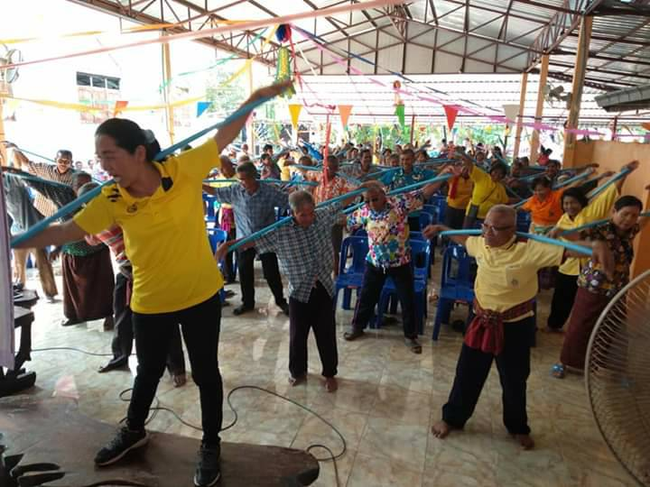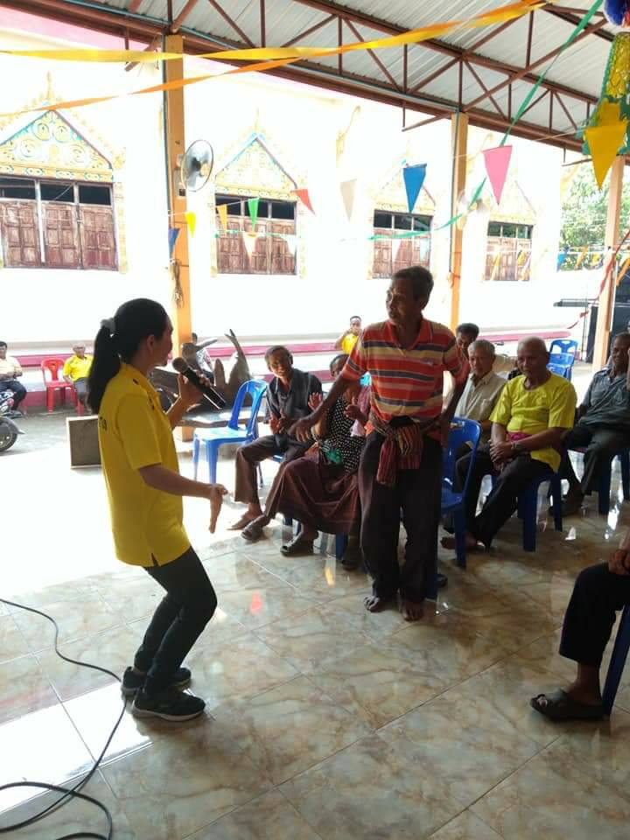

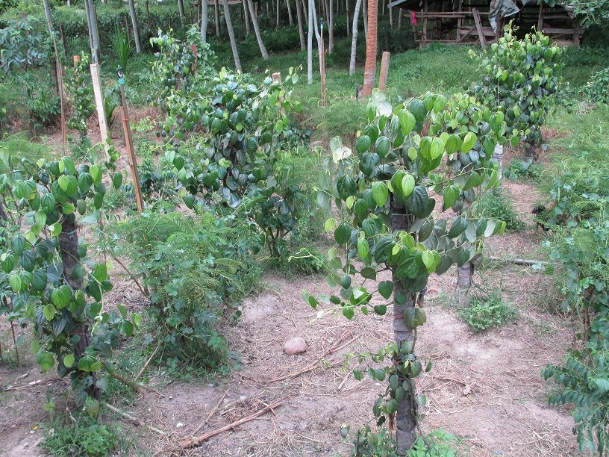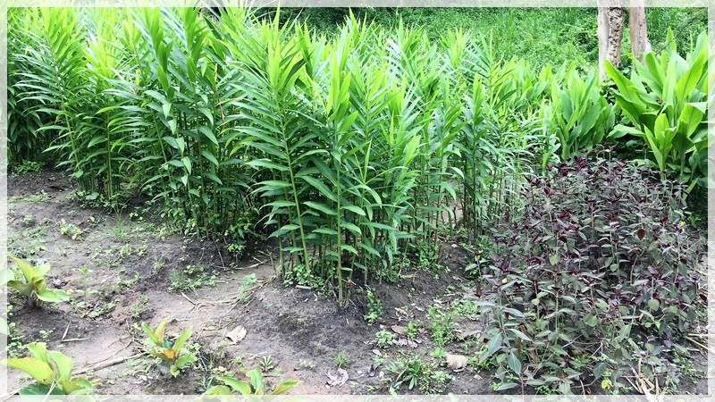
คำแถลงนโยบาย
ต่อสภาองค์การบริหารส่วนตำบลดอนกลาง
6. ด้านทรัพยากรธรรมชาติและสิ่งแวดล้อม
จะเป็นนโยบายที่มุ่งส่งเสริมแก้ไขปัญหา ทรัพยากรธรรมชาติและสิ่งแวดล้อมในด้านต่างๆ ดังนี้
- ส่งเสริมอนุรักษ์หินร่อง และอ่างเก็บน้ำห้วยขอนสักเป็นแหล่งท่องเที่ยวเชิงอนุรักษ์วัฒนธรรมท้องถิ่น
- ส่งเสริมปลูกป่าชุมชน ปลูกต้นไม้ตามที่สาธารณะ

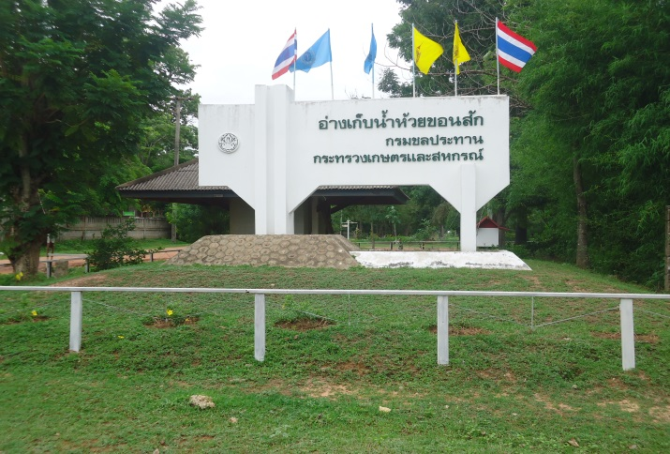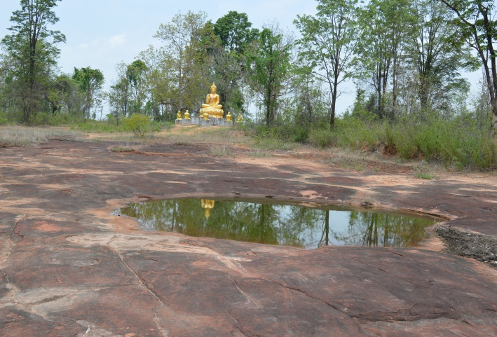

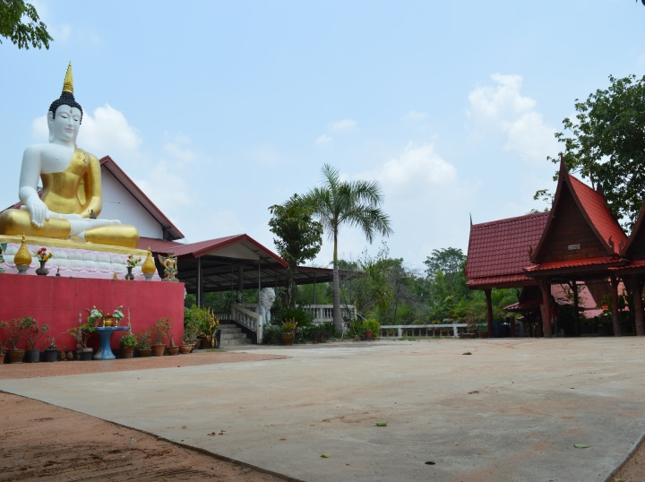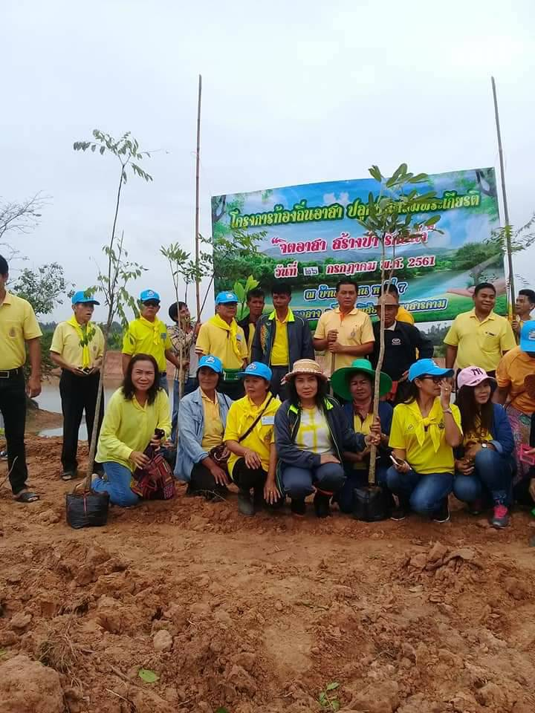

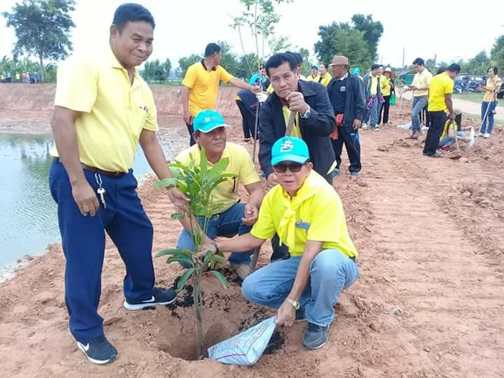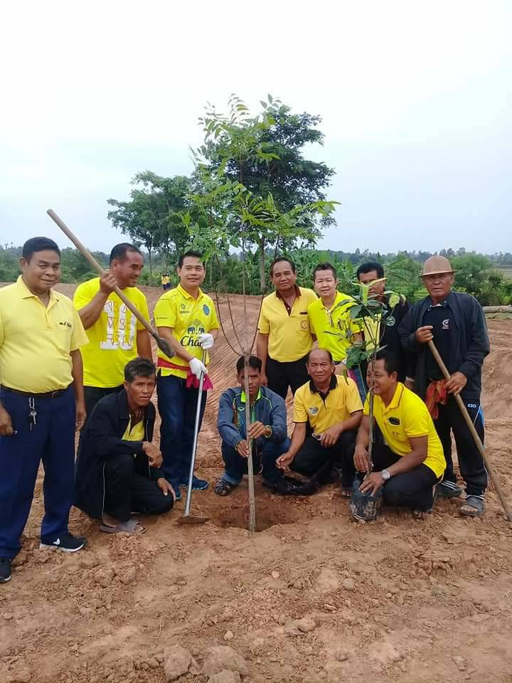

ท่านประธานสภาและสมาชิกองค์การบริหารส่วนตำบลดอนกลาง จากนโยบายทั้ง 6 ด้าน ที่ผมได้นำมาแถลงต่อสภาในวันนี้ เป็นนโยบายที่ถูกกำหนดขึ้นบนพื้นฐานของความเป็นจริงในสภาพที่ปัจจุบัน กระผมทั้งคณะผู้บริหารทุกท่านรวมถึงทีมงานทุกส่วน พร้อมแล้วที่จะนำนโยบายที่แถลงในวันนี้ไปสู่การปฏิบัติต่อไปโดยไม่รอเวลาและพร้อมที่จะรับฟังข้อเสนอแนะจากทุกท่าน เพื่อให้พี่น้องประชาชนได้รับประโยชน์อย่างสูงสุดตามที่ได้ตั้งใจและเสนอตัวมาตลอดดั่งวิสัยทัศน์ที่ว่า

“ ชุมชนเข็มแข็ง สร้างเสริมแหล่งท่องเที่ยว อนุรักษ์วัฒนธรรม นำการศึกษา

พัฒนาโครงสร้างพื้นฐาน ต้ายยาเสพติด ชีวิตเป็นสุข เศรษฐกิจพอเพียง ”

คำแถลงนโยบาย
ต่อสภาองค์การบริหารส่วนตำบลดอนกลาง
กระผม นายวิบูลย์ ดรอินทร์ นายกองค์การบริหารส่วนตำบลดอนกลาง มีความมุ่งมั่นตั้งใจ ที่จะพัฒนาตำบลดอนกลางในทุกๆด้าน เพื่อความอยู่ดี มีสุข ของพี่น้องประชาชนชาวตำบลดอนกลาง แต่งานทุกอย่างจำสำเร็จได้ก็ด้วยความร่วมมือจากทุกท่าน ที่จะเข้าร่วมกันส่งเสริมและสนับสนุนงานด้านนโยบายไปสู่การปฏิบัติได้เกิดประโยชน์สูงสุดกับพี่น้องประชาชนตามเจตนารมย์ของการกระจายอำนาจลงสู่ท้องถิ่น
การประชุมสภาองค์การบริหารส่วนตำบลดอนกลาง

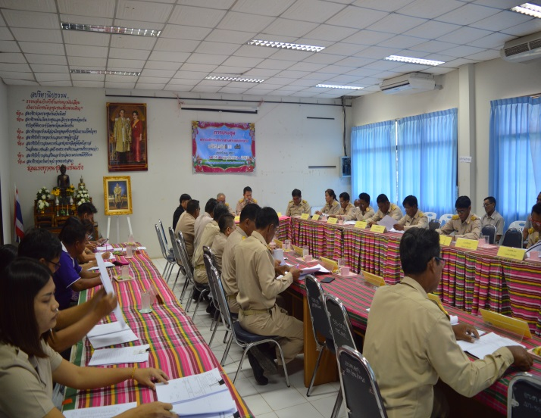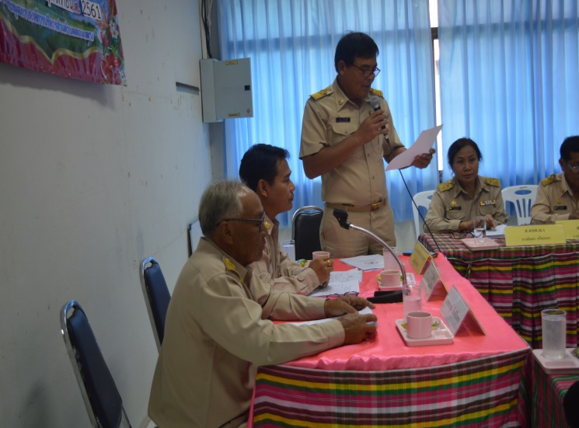

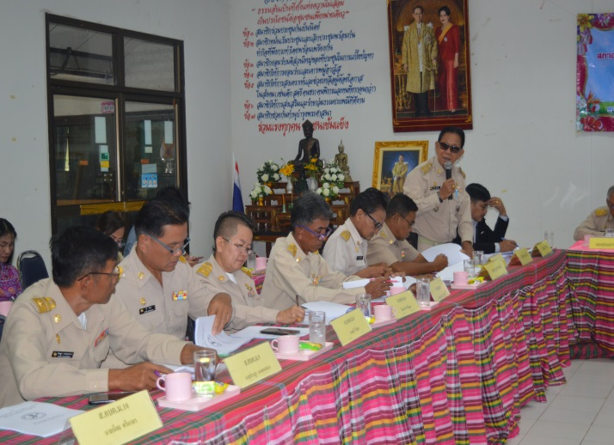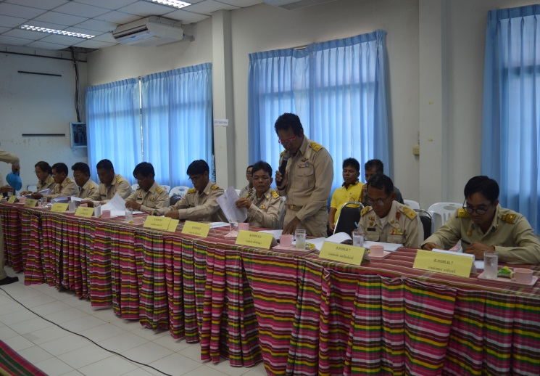

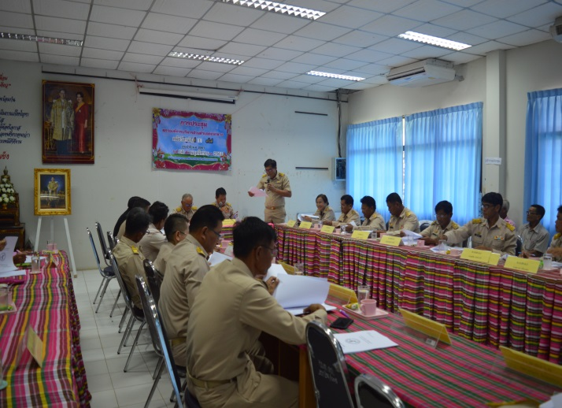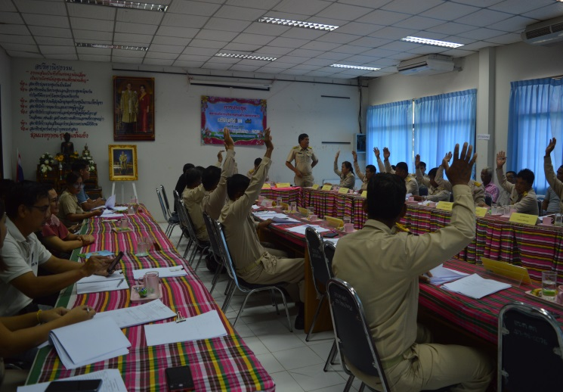

รายงานโครงการที่อนุมัติงบประมาณ ปี 2561
อบต.ดอนกลาง
อบต.ดอนกลาง | หน่วยงานที่รับผิดชอบ | แหล่งที่มา | งบตามข้อบัญญัติ/เทศบัญญัติ
ส่งเสริมสนับสนุนการจัดการศึกษาสร้างสังคมแห่งการเรียนรู้ และประเพณีวัฒนธรรม
1. โครงการวันท้องถิ่นไทย | สำนักปลัด อบจ., สำนักปลัดเทศบาล, สำนักงานปลัด อบต. | เงินอุดหนุนทั่วไป,รายได้จัดเก็บเอง | 10,000.00
2. โครงการจัดซื้อวัสดุอาหารกลางวัน | ส่วนการศึกษา, กองการศึกษา, กองส่งเสริมการศึกษาและวัฒนธรรม, กองการศึกษาศาสนาและวัฒนธรรม, สำนักการศึกษา | เงินอุดหนุนทั่วไป,รายได้จัดเก็บเอง | 1,519,000.00
3. โครงการวันเด็กแห่งชาติ | ส่วนการศึกษา, กองการศึกษา, กองส่งเสริมการศึกษาและวัฒนธรรม, กองการศึกษาศาสนาและวัฒนธรรม, สำนักการศึกษา | เงินอุดหนุนทั่วไป,รายได้จัดเก็บเอง | 60,000.00
4. โครงการจัดซื้อวัสดุอาหารเสริม(นม) ศูนย์พัฒนาเด็กเล็ก ทั้ง 2 ศูนย์ และโรงเรียน 3 แห่ง | ส่วนการศึกษา, กองการศึกษา, กองส่งเสริมการศึกษาและวัฒนธรรม, กองการศึกษาศาสนาและวัฒนธรรม, สำนักการศึกษา | เงินอุดหนุนทั่วไป,รายได้จัดเก็บเอง | 1,180,500.00
5. โครงการวันสำคัญทางศาสนา อนุรักษ์วัฒนธรรม ประเพณีและงานรัฐพิธีต่างๆ | ส่วนการศึกษา, กองการศึกษา, กองส่งเสริมการศึกษาและวัฒนธรรม, กองการศึกษาศาสนาและวัฒนธรรม, สำนักการศึกษา | เงินอุดหนุนทั่วไป,รายได้จัดเก็บเอง | 20,000.00
6. โครงการวันสุนทรพิพิธ บุญคูณลาน แข่งขันหุ่นฟางลิง | ส่วนสวัสดิการสังคม, กองสวัสดิการสังคม, สำนักสวัสดิการสังคม | เงินอุดหนุนทั่วไป,รายได้จัดเก็บเอง | 40,000.00
พัฒนาแหล่งท่องเที่ยวเชิงสร้างสรรค์ อนุรักษ์ ฟื้นฟูทรัพยากรธรรมชาติและสิ่งแวดล้อม
7. โครงการอนุรักษ์พันธุกรรมพืชอันเนื่องมาจากพระราชดำริสมเด็จพระเทพรัตนราชสุดาฯสยามบรมราชกุมารี | สำนักปลัด อบจ., สำนักปลัดเทศบาล, สำนักงานปลัด อบต. | เงินอุดหนุนทั่วไป,รายได้จัดเก็บเอง | 30,000.00
พัฒนาและเสริมสร้างประสิทธิภาพการบริหารจัดการองค์กรและบุคลากร
8. โครงการฝึกอบรมสัมมนาผู้บริหารจังหวัดมหาสารคาม | สำนักปลัด อบจ., สำนักปลัดเทศบาล, สำนักงานปลัด อบต. | เงินอุดหนุนทั่วไป,รายได้จัดเก็บเอง | 10,000.00
9. โครงการฝึกอบรมทัศนศึกษาดูงาน เพื่อเพิ่มประสิทธิภาพในการปฏิบัติงานผู้บริหาร สมาชิกสภาฯ พนักงานส่วนตำบลดอนกลาง | สำนักปลัด อบจ., สำนักปลัดเทศบาล, สำนักงานปลัด อบต. | เงินอุดหนุนทั่วไป,รายได้จัดเก็บเอง | 200,000.00
10. โครงการจัดทำป้ายประชาสัมพันธ์ในการจัดเก็บภาษี | ส่วนการคลัง, กองคลัง, สำนักคลัง | เงินอุดหนุนทั่วไป,รายได้จัดเก็บเอง | 10,000.00
11. ค่าใช้จ่ายในการเลือกตั้งนายก/สมาชิกสภา อบต.ดอนกลาง | สำนักปลัด อบจ., สำนักปลัดเทศบาล, สำนักงานปลัด อบต. | เงินอุดหนุนทั่วไป,รายได้จัดเก็บเอง | 100,000.00
12. โครงการจัดซื้อธงชาติและธงตราสัญลักษณ์เฉลิมพระเกียรติ | ส่วนการคลัง, กองคลัง, สำนักคลัง | เงินอุดหนุนทั่วไป,รายได้จัดเก็บเอง | 100,000.00
13. โครงการประเมินความพึงพอใจการให้บริการประชาชน | สำนักปลัด อบจ., สำนักปลัดเทศบาล, สำนักงานปลัด อบต. | เงินอุดหนุนทั่วไป,รายได้จัดเก็บเอง | 20,000.00
14. สมทบกองทุนประกันสังคมพนักงานจ้าง อบต.ดอนกลาง | ส่วนการคลัง, กองคลัง, สำนักคลัง | เงินอุดหนุนทั่วไป,รายได้จัดเก็บเอง | 185,800.00
15. สมทบกองทุนบำเหน็จบำนาญข้าราชการ (กบท.) | ส่วนการคลัง, กองคลัง, สำนักคลัง | เงินอุดหนุนทั่วไป,รายได้จัดเก็บเอง | 159,500.00
ส่งเสริมสนับสนุนการจัดการศึกษาสร้างสังคมแห่งการเรียนรู้ และประเพณีวัฒนธรรม
16. อุดหนุนศูนย์ข้อมูลข่าวสารการจัดซื้อจัดจ้างระดับอำเภอ | ส่วนการคลัง, กองคลัง, สำนักคลัง | เงินอุดหนุนทั่วไป,รายได้จัดเก็บเอง | 15,000.00
17. อุดหนุนโครงการค่ายวิชาการโรงเรียนหินแห่เสริมศิลป์ | ส่วนการศึกษา, กองการศึกษา, กองส่งเสริมการศึกษาและวัฒนธรรม, กองการศึกษาศาสนาและวัฒนธรรม, สำนักการศึกษา | เงินอุดหนุนทั่วไป,รายได้จัดเก็บเอง | 10,000.00
18. อุดหนุนโครงการลดเวลาเรียนเพิ่มเวลารู้โรงเรียนบ้านวังจาน | ส่วนการศึกษา, กองการศึกษา, กองส่งเสริมการศึกษาและวัฒนธรรม, กองการศึกษาศาสนาและวัฒนธรรม, สำนักการศึกษา | เงินอุดหนุนทั่วไป,รายได้จัดเก็บเอง | 10,000.00
19. อุดหนุนโครงการทัศนศึกษานอกสถานที่โรงเรียนบ้านทิพโสต | ส่วนการศึกษา, กองการศึกษา, กองส่งเสริมการศึกษาและวัฒนธรรม, กองการศึกษาศาสนาและวัฒนธรรม, สำนักการศึกษา | เงินอุดหนุนทั่วไป,รายได้จัดเก็บเอง | 10,000.00
20. อุดหนุนโครงการทัศนศึกษานอกสถานที่โรงเรียนดอนกลางนุกูลวิทย์ | ส่วนการศึกษา, กองการศึกษา, กองส่งเสริมการศึกษาและวัฒนธรรม, กองการศึกษาศาสนาและวัฒนธรรม, สำนักการศึกษา | เงินอุดหนุนทั่วไป,รายได้จัดเก็บเอง | 10,000.00
21. โครงการอุดหนุนอาหารกลางวันเด็กนักเรียน | ส่วนการคลัง, กองคลัง, สำนักคลัง | เงินอุดหนุนทั่วไป,รายได้จัดเก็บเอง | 1,224,000.00
22. อุดหนุนโครงการวันสุนทรพิพิธ บุญคูณลาน แข่งขันหุ่นฟางลิง | ส่วนการคลัง, กองคลัง, สำนักคลัง | เงินอุดหนุนทั่วไป,รายได้จัดเก็บเอง | 10,000.00
23. โครงการสนับสนุนปกครองอำเภอจัดงานราชพิธี/รัฐพิธี | ส่วนการคลัง, กองคลัง, สำนักคลัง | เงินอุดหนุนทั่วไป,รายได้จัดเก็บเอง | 10,000.00
24. โครงการอุดหนุนศูนย์กีฬาวังยาว ดอนกลาง เขวาไร่ | ส่วนการคลัง, กองคลัง, สำนักคลัง | เงินอุดหนุนทั่วไป,รายได้จัดเก็บเอง | 60,000.00
25. โครงการอุดหนุนศูนย์ปฏิบัติการร่วมในการช่วยเหลือประชาชนขององค์กรปกครองส่วนท้องถิ่น | ส่วนการคลัง, กองคลัง, สำนักคลัง | เงินอุดหนุนทั่วไป,รายได้จัดเก็บเอง | 15,000.00
ส่งเสริมเกษตรกรรม และพาณิชยกรรม เพื่อสร้างความมั่นคงทางเศรษฐกิจ
26. โครงการจัดทำแปลงสาธิตการเกษตรตามแนวทางปรัชญาเศรษฐกิจพอเพียง | สำนักปลัด อบจ., สำนักปลัดเทศบาล, สำนักงานปลัด อบต. | เงินอุดหนุนทั่วไป,รายได้จัดเก็บเอง | 20,000.00
27. โครงการส่งเสริมสนับสนุนการเลี้ยงปลา ปล่อยปลาในนาข้าวและที่สาธารณะ | สำนักปลัด อบจ., สำนักปลัดเทศบาล, สำนักงานปลัด อบต. | เงินอุดหนุนทั่วไป,รายได้จัดเก็บเอง | 100,000.00
28. โครงการจัดหาวัสดุทางการเกษตร เช่น พันธุ์พืช พันธุ์สัตว์ | สำนักปลัด อบจ., สำนักปลัดเทศบาล, สำนักงานปลัด อบต. | เงินอุดหนุนทั่วไป,รายได้จัดเก็บเอง | 50,000.00
ยกระดับคุณภาพชีวิตประชาชนและเสริมสร้างชุมชนเข้มแข็ง
29. โครงการฝึกอบรมทบทวน อปพร. | สำนักปลัด อบจ., สำนักปลัดเทศบาล, สำนักงานปลัด อบต. | เงินอุดหนุนทั่วไป,รายได้จัดเก็บเอง | 50,000.00
30. โครงการอบรมลูกเสือชาวบ้าน | สำนักปลัด อบจ., สำนักปลัดเทศบาล, สำนักงานปลัด อบต. | เงินอุดหนุนทั่วไป,รายได้จัดเก็บเอง | 30,000.00
31. โครงการลดอุบัติเหตุการจราจรทางถนนและในชุมชน | สำนักปลัด อบจ., สำนักปลัดเทศบาล, สำนักงานปลัด อบต. | เงินอุดหนุนทั่วไป,รายได้จัดเก็บเอง | 50,000.00
32. โครงการภารกิจ อปพร. | สำนักปลัด อบจ., สำนักปลัดเทศบาล, สำนักงานปลัด อบต. | เงินอุดหนุนทั่วไป,รายได้จัดเก็บเอง | 20,000.00
33. โครงการจัดซื้อวัสดุวิทยาศาสตร์หรือการแพทย์ | ส่วนสาธารณสุขและสิ่งแวดล้อม, ส่วนสาธารณสุข, กองสาธารณสุข, กองส่งเสริมคุณภาพชีวิต,กองการแพทย์ , สำนักสาธารณสุข | เงินอุดหนุนทั่วไป,รายได้จัดเก็บเอง | 50,000.00
34. โครงการอบรมส่งเสริมและพัฒนาคุณภาพชีวิตผู้สูงอายุ ผู้พิการ ผู้ด้อยโอกาส และประชาชนทั่วไป | ส่วนสวัสดิการสังคม, กองสวัสดิการสังคม, สำนักสวัสดิการสังคม | เงินอุดหนุนทั่วไป,รายได้จัดเก็บเอง | 60,000.00
35. โครงการสร้างพื้นที่สร้างสรรค์และคาราวานเสริมสร้างเด็กและเยาวชน | ส่วนสวัสดิการสังคม, กองสวัสดิการสังคม, สำนักสวัสดิการสังคม | เงินอุดหนุนทั่วไป,รายได้จัดเก็บเอง | 20,000.00
36. โครงการจัดหาวัสดุปรับปรุงซ่อมแซมบ้านผู้ยากไร้ | ส่วนสวัสดิการสังคม, กองสวัสดิการสังคม, สำนักสวัสดิการสังคม | เงินอุดหนุนทั่วไป,รายได้จัดเก็บเอง | 50,000.00
37. โครงการประชุมประชาคมหมู่บ้าน,ตำบล,คณะกรรมการหมู่บ้าน,ผู้นำชุมชน | สำนักปลัด อบจ., สำนักปลัดเทศบาล, สำนักงานปลัด อบต. | เงินอุดหนุนทั่วไป,รายได้จัดเก็บเอง | 20,000.00
38. โครงการจัดทำแผนพัฒนาท้องถิ่นสี่ปี | สำนักปลัด อบจ., สำนักปลัดเทศบาล, สำนักงานปลัด อบต. | เงินอุดหนุนทั่วไป,รายได้จัดเก็บเอง | 20,000.00
39. โครงการสนับสนุนการจัดทำแผนชุมชน | สำนักปลัด อบจ., สำนักปลัดเทศบาล, สำนักงานปลัด อบต. | เงินอุดหนุนทั่วไป,รายได้จัดเก็บเอง | 20,000.00
40. โครงการดำเนินงานตามพระราชดำริฯ | สำนักปลัด อบจ., สำนักปลัดเทศบาล, สำนักงานปลัด อบต. | เงินอุดหนุนทั่วไป,รายได้จัดเก็บเอง | 20,000.00
41. โครงการจัดซื้อเครื่องขยายเสียงพร้อมอุปกรณ์ (ม.9) | ส่วนการคลัง, กองคลัง, สำนักคลัง | เงินอุดหนุนทั่วไป,รายได้จัดเก็บเอง | 200,000.00
42. โครงการแข่งขันกีฬาต้านยาเสพติด"ดอนกลางเกมส์" | ส่วนการศึกษา, กองการศึกษา, กองส่งเสริมการศึกษาและวัฒนธรรม, กองการศึกษาศาสนาและวัฒนธรรม, สำนักการศึกษา | เงินอุดหนุนทั่วไป,รายได้จัดเก็บเอง | 150,000.00
43. โครงการสมทบกองทุนระบบหลักประกันสุขภาพตำบล | ส่วนการคลัง, กองคลัง, สำนักคลัง | เงินอุดหนุนทั่วไป,รายได้จัดเก็บเอง | 90,000.00
44. สมทบกองทุนสวัสดิการชุมชนตำบลดอนกลาง | ส่วนสวัสดิการสังคม, กองสวัสดิการสังคม, สำนักสวัสดิการสังคม | เงินอุดหนุนทั่วไป,รายได้จัดเก็บเอง | 150,000.00
45. เบี้ยยังชีพผู้พิการ | ส่วนสวัสดิการสังคม, กองสวัสดิการสังคม, สำนักสวัสดิการสังคม | เงินอุดหนุนทั่วไป,รายได้จัดเก็บเอง | 2,400,000.00
46. เบี้ยยังชีพผู้สูงอายุ | ส่วนสวัสดิการสังคม, กองสวัสดิการสังคม, สำนักสวัสดิการสังคม | เงินอุดหนุนทั่วไป,รายได้จัดเก็บเอง | 9,600,000.00
47. เบี้ยยังชีพผู้ติดเชื้อเอดส์ | ส่วนสวัสดิการสังคม, กองสวัสดิการสังคม, สำนักสวัสดิการสังคม | เงินอุดหนุนทั่วไป,รายได้จัดเก็บเอง | 120,000.00
48. โครงการช่วยเหลือผู้ประสบภัยธรรมชาติป้องกันและบรรเทาความเดือดร้อนให้แก่ประชาชนหรือเกษตรกร กรณีฉุกเฉินเร่งด่วน(เงินสำรองจ่าย) | ส่วนการคลัง, กองคลัง, สำนักคลัง | เงินอุดหนุนทั่วไป,รายได้จัดเก็บเอง | 800,000.00
49. โครงการปรับปรุงรถกู้ชีพให้ได้มาตรฐาน สปสช. | ส่วนสาธารณสุขและสิ่งแวดล้อม, ส่วนสาธารณสุข, กองสาธารณสุข, กองส่งเสริมคุณภาพชีวิต,กองการแพทย์ , สำนักสาธารณสุข | เงินอุดหนุนทั่วไป,รายได้จัดเก็บเอง | 50,000.00
50. โครงการก่อสร้างโรงพักขยะอันตราย | ส่วนสาธารณสุขและสิ่งแวดล้อม, ส่วนสาธารณสุข, กองสาธารณสุข, กองส่งเสริมคุณภาพชีวิต,กองการแพทย์ , สำนักสาธารณสุข | เงินอุดหนุนทั่วไป,รายได้จัดเก็บเอง | 100,000.00
51. โครงการรักป่า รักน้ำ รักษาแผ่นดิน | สำนักปลัด อบจ., สำนักปลัดเทศบาล, สำนักงานปลัด อบต. | เงินอุดหนุนทั่วไป,รายได้จัดเก็บเอง | 100,000.00
52. โครงการปกป้องสถาบันของชาติ | สำนักปลัด อบจ., สำนักปลัดเทศบาล, สำนักงานปลัด อบต. | เงินอุดหนุนทั่วไป,รายได้จัดเก็บเอง | 20,000.00
53. โครงการพระราชดำริด้านสาธารณสุข | ส่วนสาธารณสุขและสิ่งแวดล้อม, ส่วนสาธารณสุข, กองสาธารณสุข, กองส่งเสริมคุณภาพชีวิต,กองการแพทย์ , สำนักสาธารณสุข | เงินอุดหนุนทั่วไป,รายได้จัดเก็บเอง | 220,000.00
พัฒนาโครงสร้างพื้นฐานเพื่อคุณภาพชีวิต
54. โครงการก่อสร้างหอถังสูงโครงเหล็ก(ถังไฟเบอร์กลาส)พร้อมวางระบบท่อประปา บ้านดอนกลาง หมู่ทั่ 1 | ส่วนโยธา, กองโยธา, กองช่าง, กองช่างสุขาภิบาล, กองประปา, สำนักช่าง, สำนักการช่าง | เงินอุดหนุนทั่วไป,รายได้จัดเก็บเอง | 313,000.00
55. โครงการอุดหนุนการไฟฟ้าส่วนภูมิภาคอำเภอโกสุมพิสัย เดินสายดับภายในหมู่บ้าน หมู่ 1-11 | ส่วนการคลัง, กองคลัง, สำนักคลัง | เงินอุดหนุนทั่วไป,รายได้จัดเก็บเอง | 200,000.00
56. โครงการซ่อมแซมถนน คสล.จากบ้านเลขที่ 128-80 บ้านวังจาน หมู่ที่ 2 | ส่วนโยธา, กองโยธา, กองช่าง, กองช่างสุขาภิบาล, กองประปา, สำนักช่าง, สำนักการช่าง | เงินอุดหนุนทั่วไป,รายได้จัดเก็บเอง | 197,000.00
57. โครงการก่อสร้างถนน คสล.จากบ้านเลขที่ 69 ถึงลำห้วยขอนสัก บ้านโนนสูง หมู่ที่ 3 | ส่วนโยธา, กองโยธา, กองช่าง, กองช่างสุขาภิบาล, กองประปา, สำนักช่าง, สำนักการช่าง | เงินอุดหนุนทั่วไป,รายได้จัดเก็บเอง | 200,000.00
58. โครงการก่อสร้างโดมเอนกประสงค์ หมู่ที่ 5,8 | ส่วนโยธา, กองโยธา, กองช่าง, กองช่างสุขาภิบาล, กองประปา, สำนักช่าง, สำนักการช่าง | เงินอุดหนุนทั่วไป,รายได้จัดเก็บเอง | 320,000.00
59. โครงการก่อสร้างถนน คสล.จากบ้านเลขที่ 94-249 บ้านวังจาน หมู่ที่ 6 | ส่วนโยธา, กองโยธา, กองช่าง, กองช่างสุขาภิบาล, กองประปา, สำนักช่าง, สำนักการช่าง | เงินอุดหนุนทั่วไป,รายได้จัดเก็บเอง | 150,000.00
60. โครงการก่อสร้างถนน คสล.จากบ้านเลขที่ 5-27 บ้านวังแคน หมู่ที่ 7 | ส่วนโยธา, กองโยธา, กองช่าง, กองช่างสุขาภิบาล, กองประปา, สำนักช่าง, สำนักการช่าง | เงินอุดหนุนทั่วไป,รายได้จัดเก็บเอง | 200,000.00
61. โครงการก่อสร้างถนน คสล.จากบ้านเลขที่ 166 ถึงศาลาประชาคม บ้านทิพโสต หมู่ที่ 10 | ส่วนโยธา, กองโยธา, กองช่าง, กองช่างสุขาภิบาล, กองประปา, สำนักช่าง, สำนักการช่าง | เงินอุดหนุนทั่วไป,รายได้จัดเก็บเอง | 196,000.00
62. โครงการก่อสร้างร่องระบายน้ำภายในหมู่บ้าน บ้านวังแคน หมู่ที่ 11 | ส่วนโยธา, กองโยธา, กองช่าง, กองช่างสุขาภิบาล, กองประปา, สำนักช่าง, สำนักการช่าง | เงินอุดหนุนทั่วไป,รายได้จัดเก็บเอง | 200,000.00
63. โครงการก่อสร้างถนนดินพร้อมลงลูกรัง เส้นจากทางหลวงขึ้นไปดอนปู่ตา บ้านดอนกลาง หมู่ที่ 1 | ส่วนโยธา, กองโยธา, กองช่าง, กองช่างสุขาภิบาล, กองประปา, สำนักช่าง, สำนักการช่าง | เงินอุดหนุนทั่วไป,รายได้จัดเก็บเอง | 390,000.00
64. โครงการปรับปรุงซ่อมแซมหอกระจายข่าว บ้านดอนกลาง หมู่ที่ 1 | ส่วนโยธา, กองโยธา, กองช่าง, กองช่างสุขาภิบาล, กองประปา, สำนักช่าง, สำนักการช่าง | เงินอุดหนุนทั่วไป,รายได้จัดเก็บเอง | 40,000.00
65. โครงการก่อสร้างท่อเหลี่ยม สายบ้านวังจาน - วังขอนจิก | ส่วนโยธา, กองโยธา, กองช่าง, กองช่างสุขาภิบาล, กองประปา, สำนักช่าง, สำนักการช่าง | เงินอุดหนุนทั่วไป,รายได้จัดเก็บเอง | 600,000.00
66. โครงการก่อสร้างท่อเหลี่ยม สายบ้านวังจาน - ลำห้วยขอนสัก | ส่วนโยธา, กองโยธา, กองช่าง, กองช่างสุขาภิบาล, กองประปา, สำนักช่าง, สำนักการช่าง | เงินอุดหนุนทั่วไป,รายได้จัดเก็บเอง | 600,000.00
67. โครงการก่อสร้างสะพานข้ามลำห้วยโนนเมือง บ้านวังจาน | ส่วนโยธา, กองโยธา, กองช่าง, กองช่างสุขาภิบาล, กองประปา, สำนักช่าง, สำนักการช่าง | เงินอุดหนุนทั่วไป,รายได้จัดเก็บเอง | 1,700,000.00
68. โครงการปรับปรุงซ่อมแซมถนนคอนกรีตเสริมเหล็ก สายทางกลางหมู่บ้าน หมู่ที่ 5,8 | ส่วนโยธา, กองโยธา, กองช่าง, กองช่างสุขาภิบาล, กองประปา, สำนักช่าง, สำนักการช่าง | เงินอุดหนุนทั่วไป,รายได้จัดเก็บเอง | 320,000.00
69. โครงการก่อสร้างถนนคอนกรีตเสริมเหล็ก จากบ้านเลขที่ 23 - 222 บ้านทิพโสต หมู่ที่ 4 | ส่วนโยธา, กองโยธา, กองช่าง, กองช่างสุขาภิบาล, กองประปา, สำนักช่าง, สำนักการช่าง | เงินอุดหนุนทั่วไป,รายได้จัดเก็บเอง | 136,000.00
รวม |  |  | 25,360,800.00

ภาพกิจกรรม
โครงการการดำเนินงานต่างๆ

โครงการวันเด็กแห่งชาติ

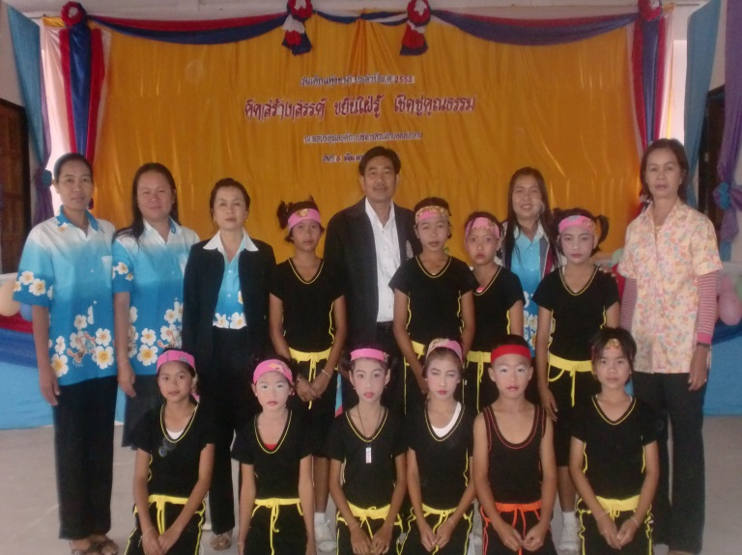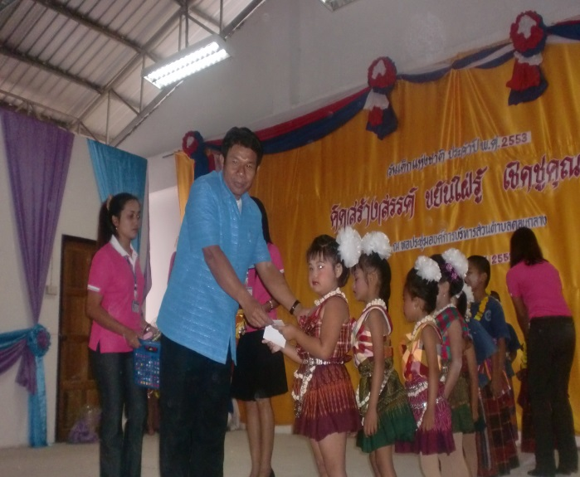

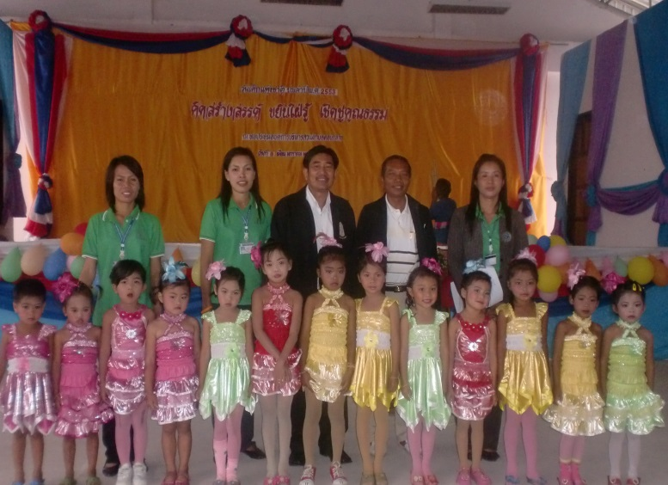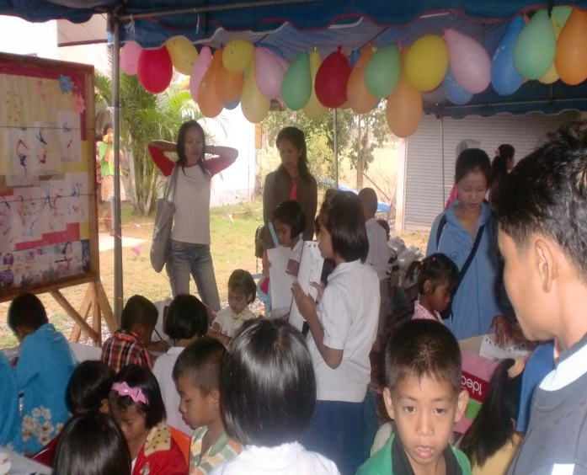

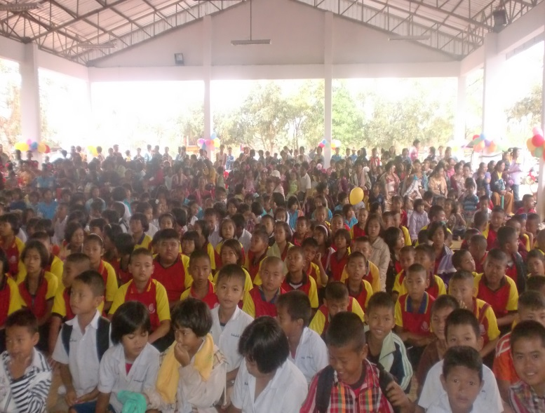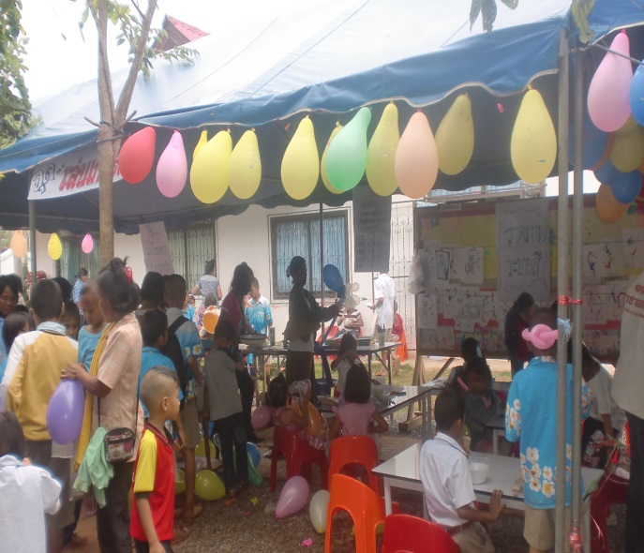

โครงการวันสุนทรพิพิธบุญคูณลาน แข่งขันหุ่นฟาง

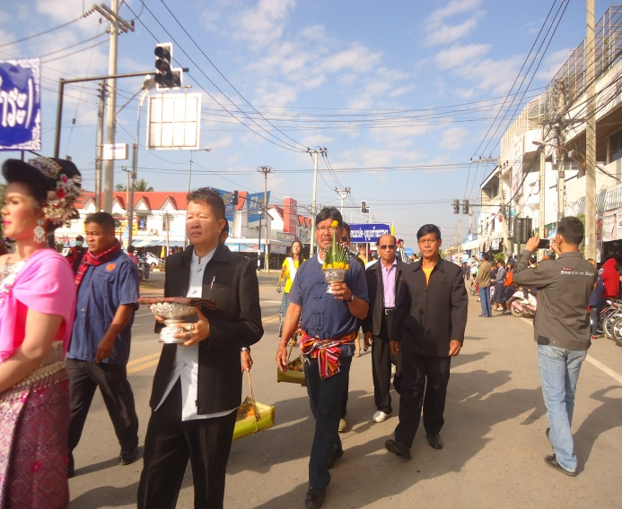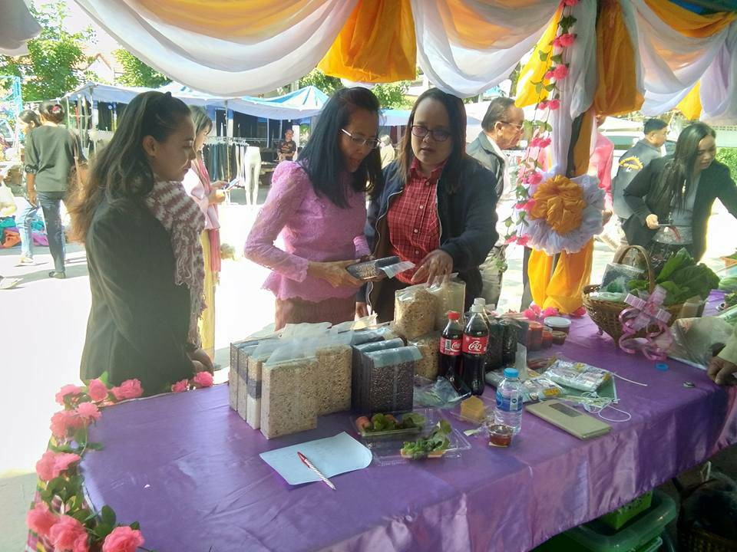

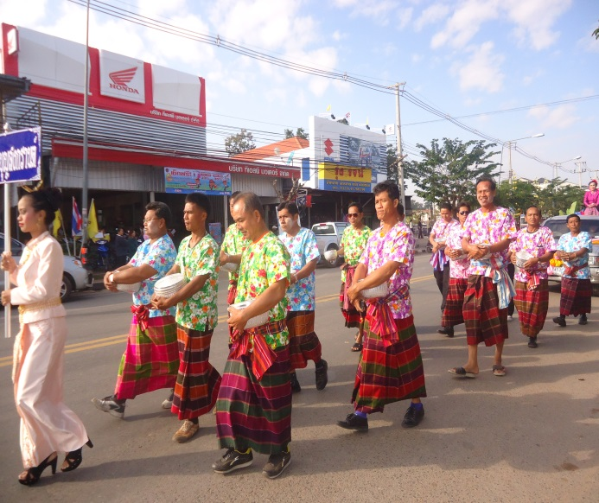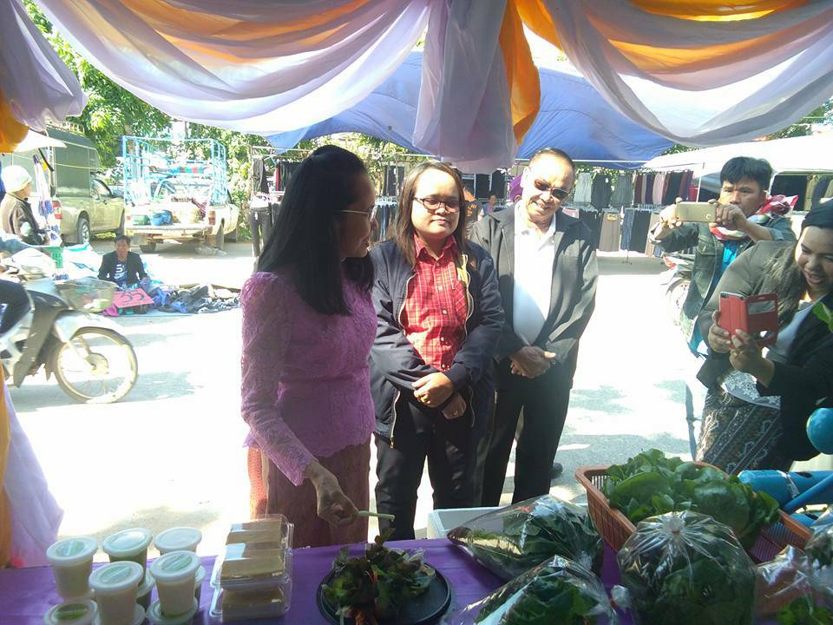

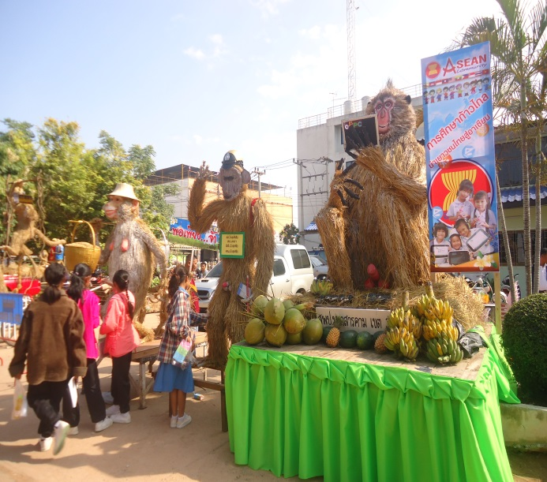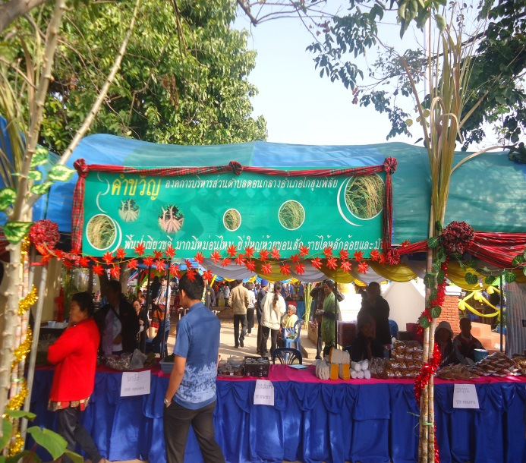

โครงการวันท้องถิ่นไทย

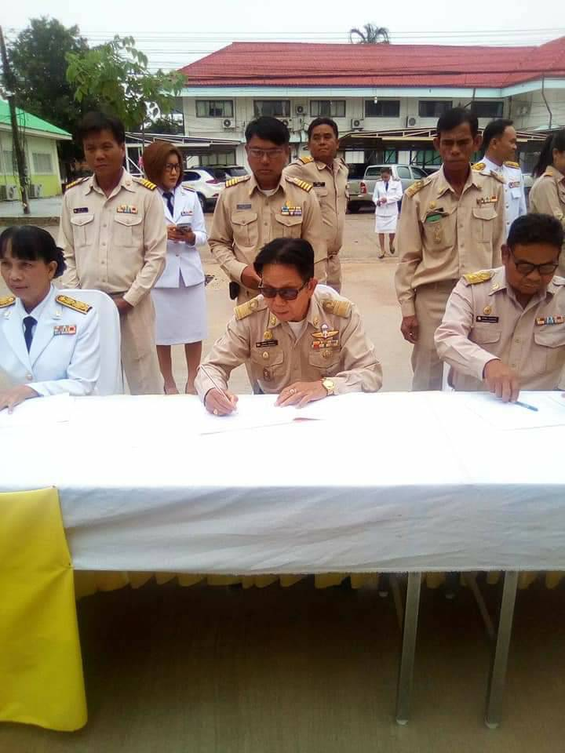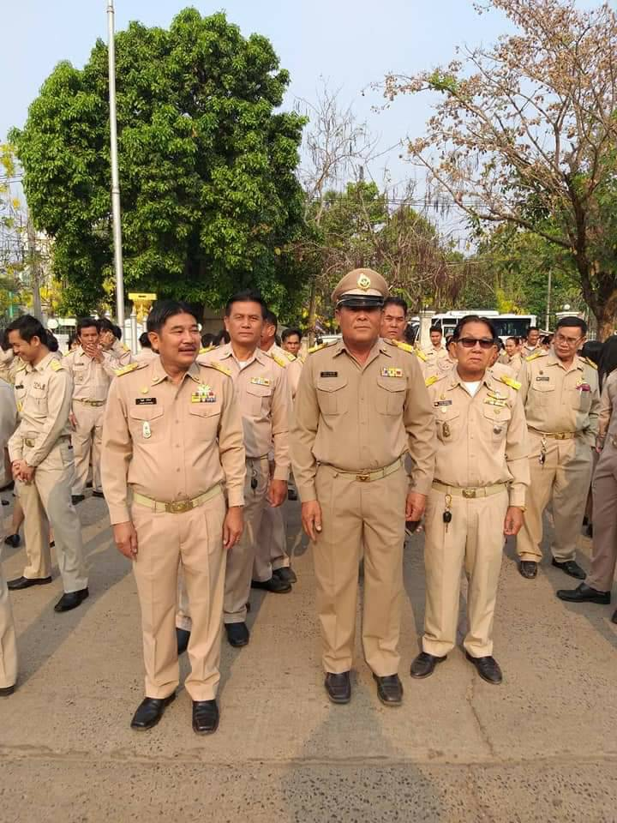

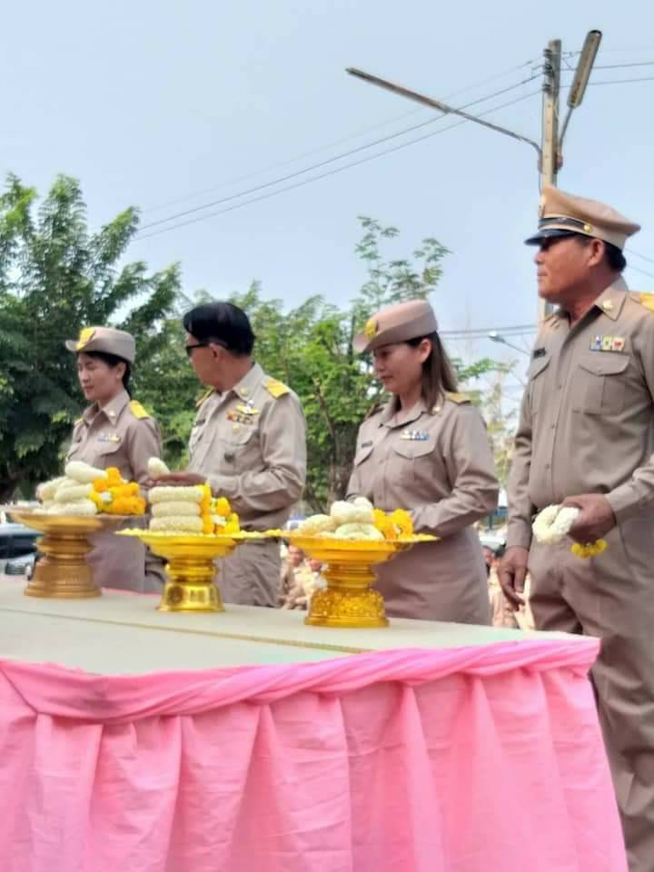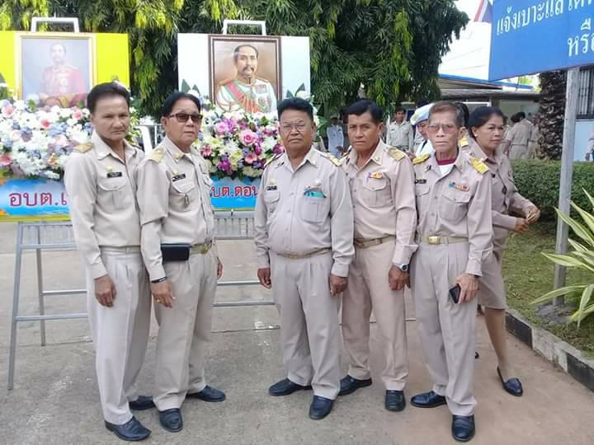

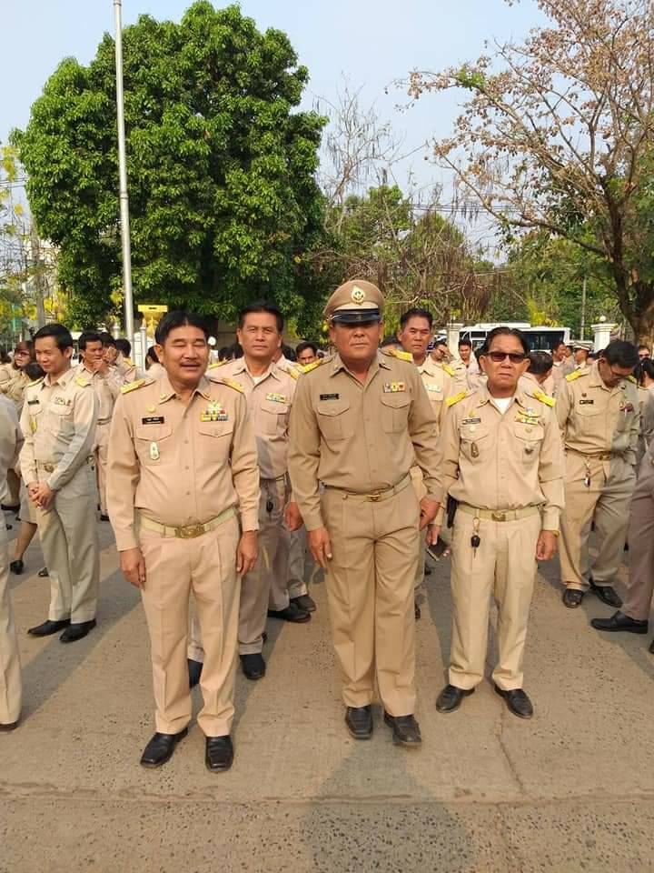
โครงการอุดหนุนศูนย์กีฬา วังยาว – ดอนกลาง – เขวาไร่

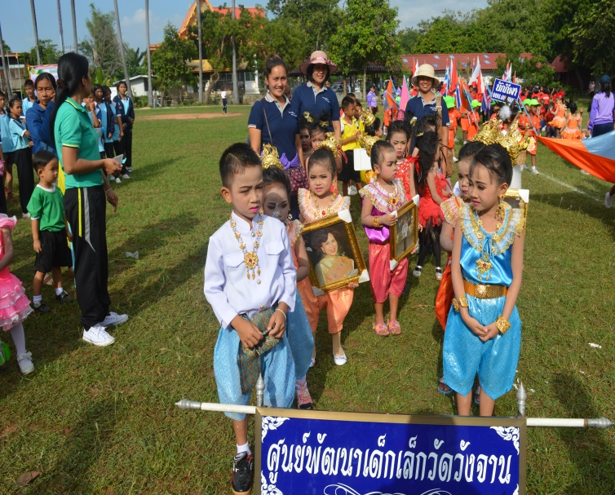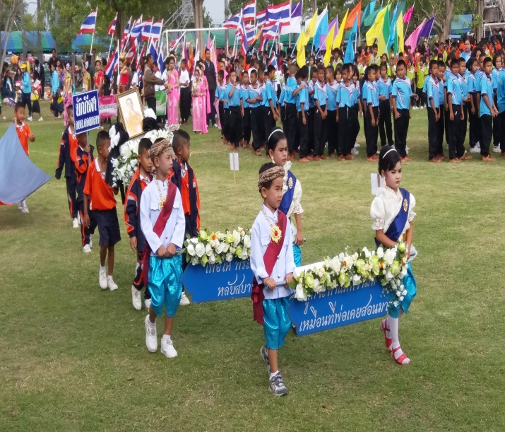

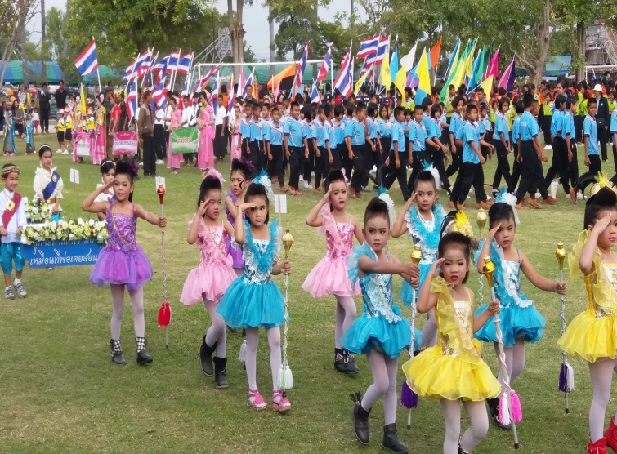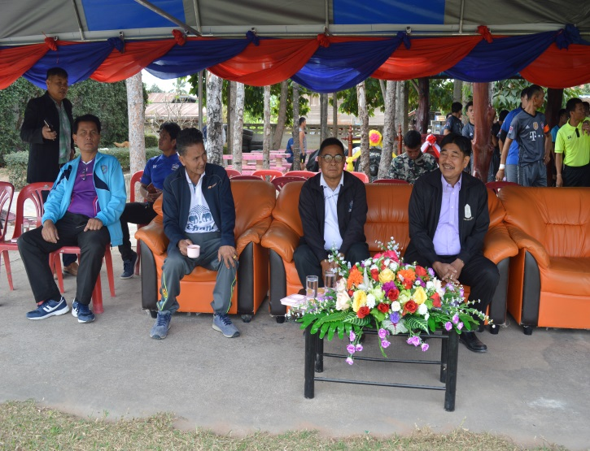

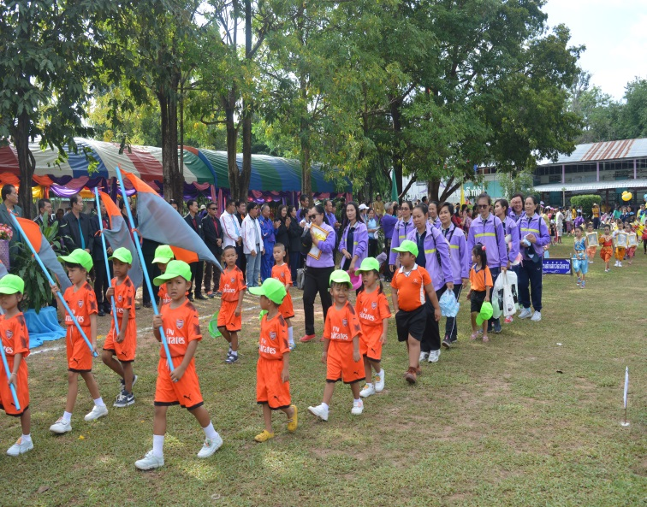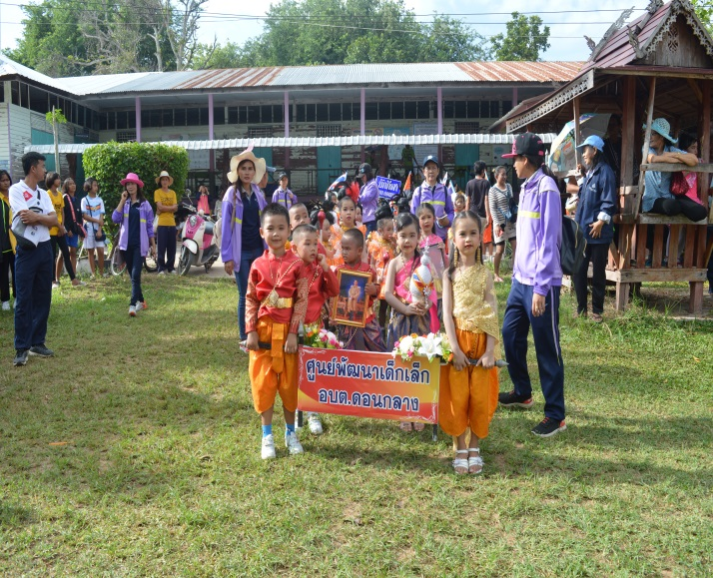

โครงการส่งเสริมสนับสนุนการเลี้ยงปลา ปล่อยปลาในนาข้าวและที่สาธารณะ

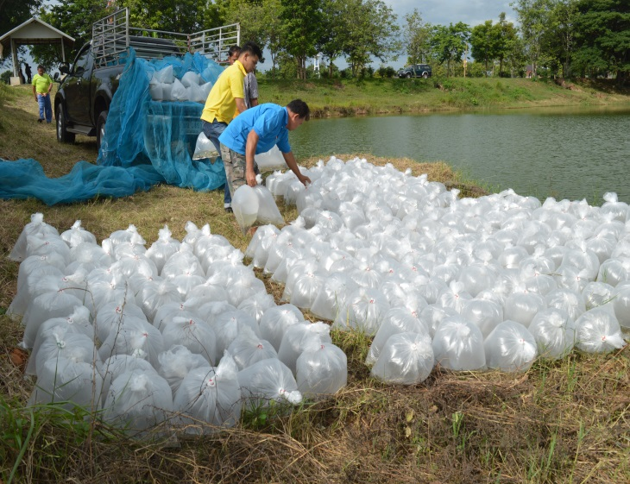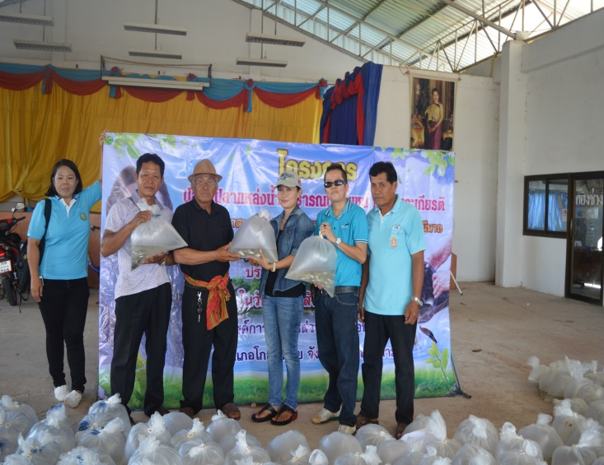

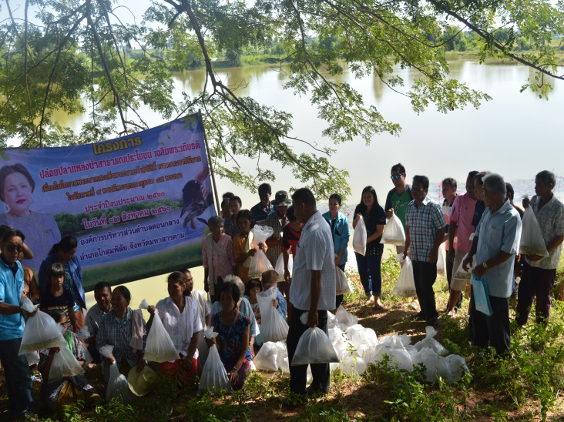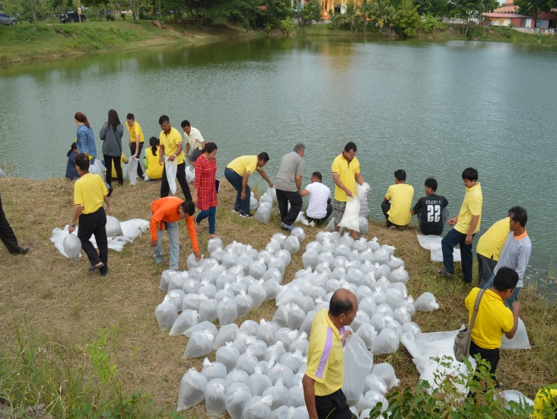

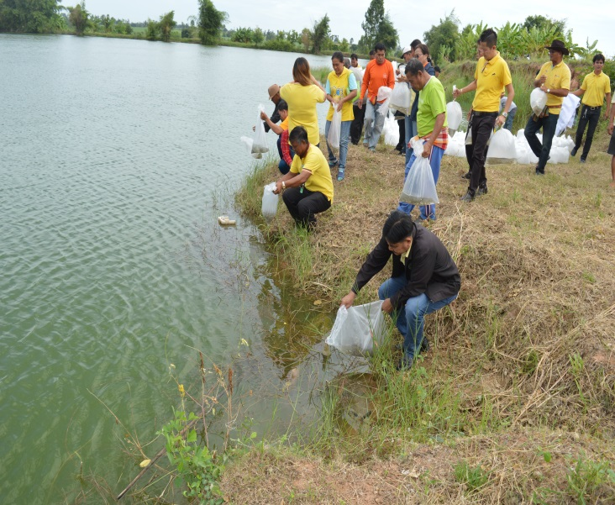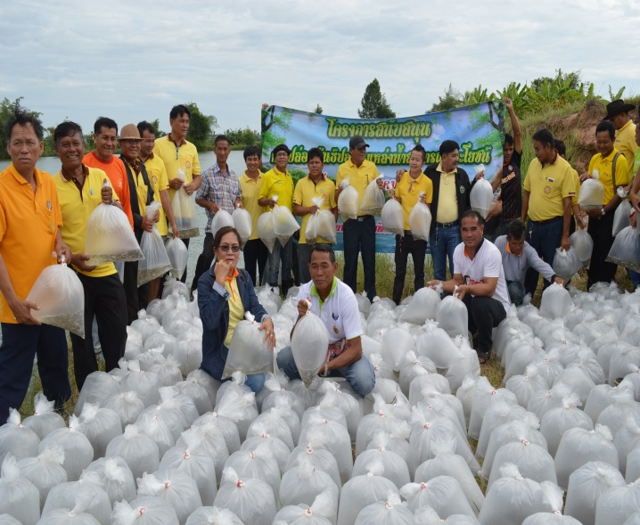

โครงการฝึกอบรม อปพร.

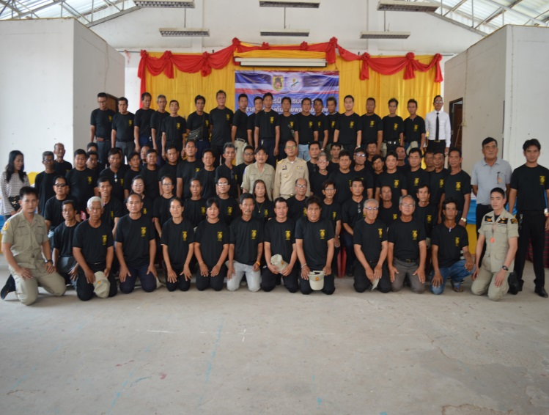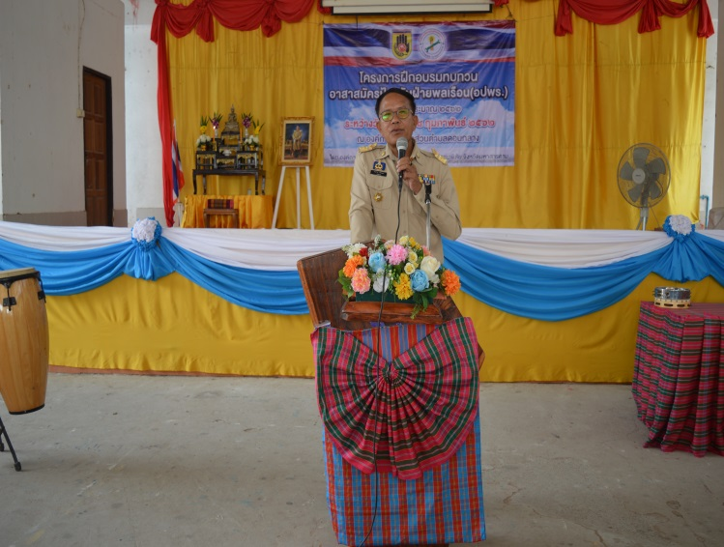

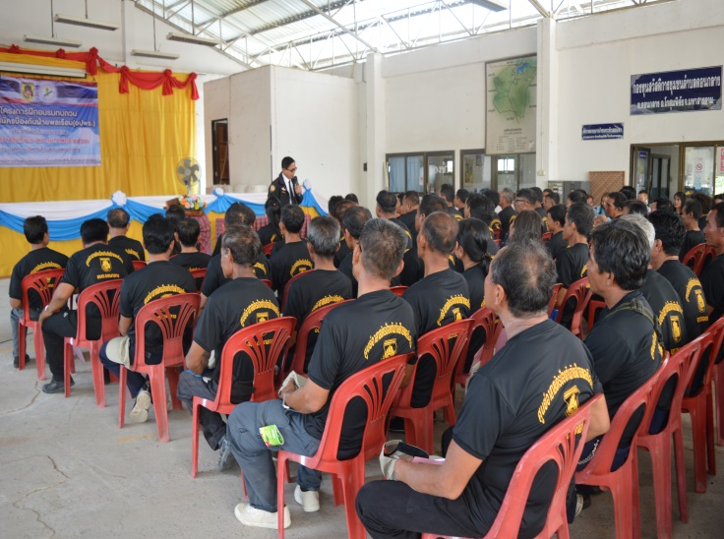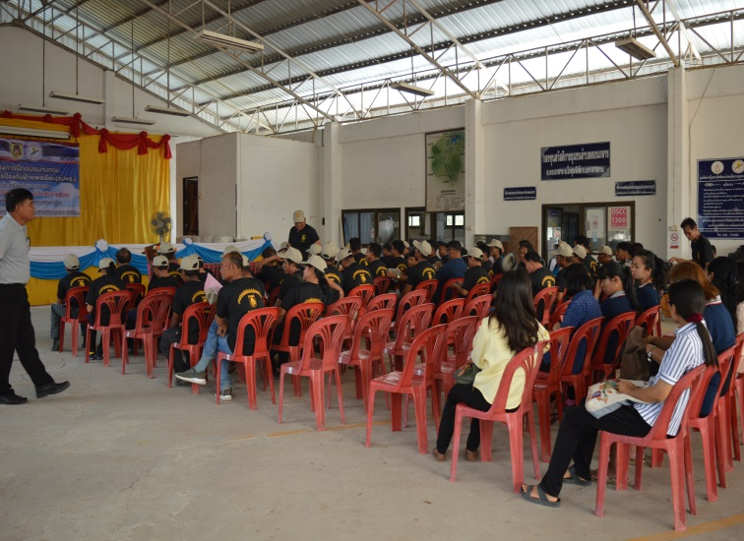

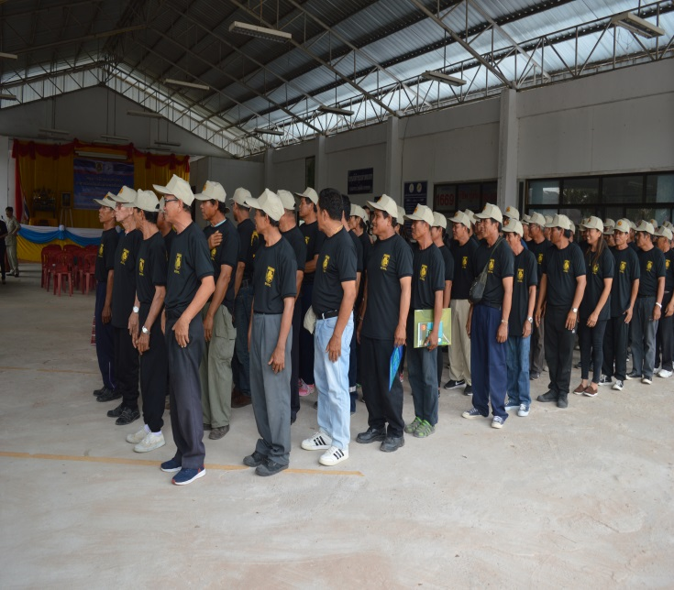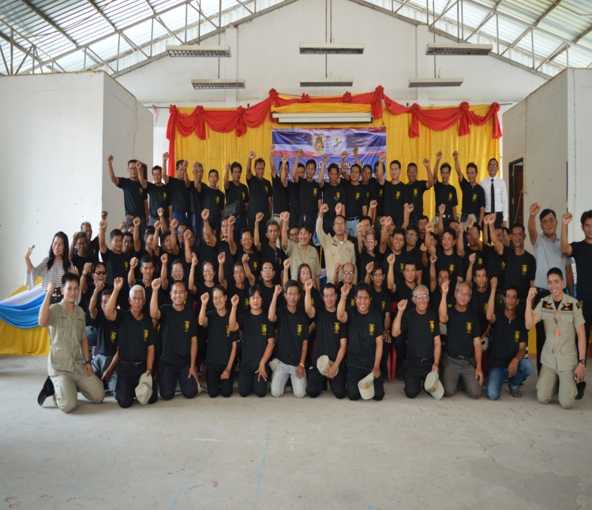

โครงการแข่งขันกีฬาต้านยาเสพติดดอนกลางเกมส์

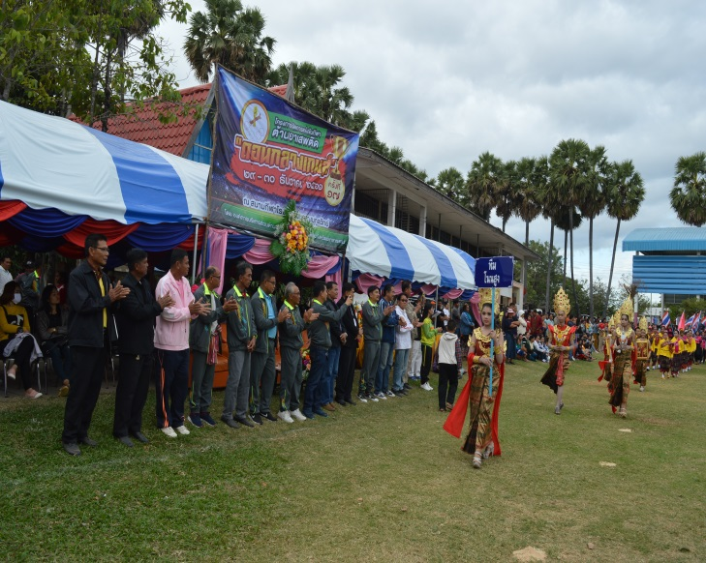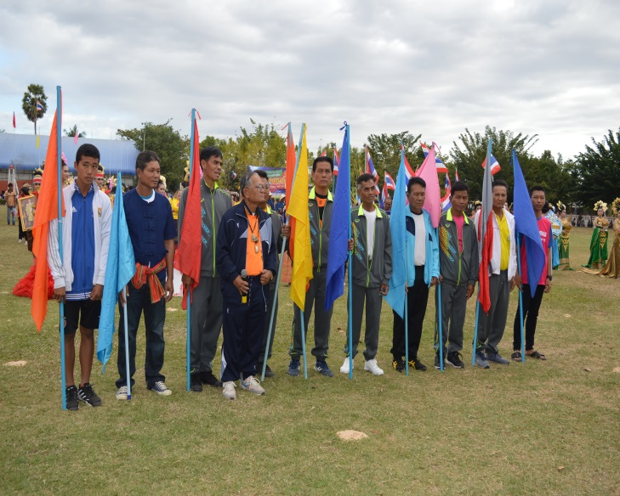

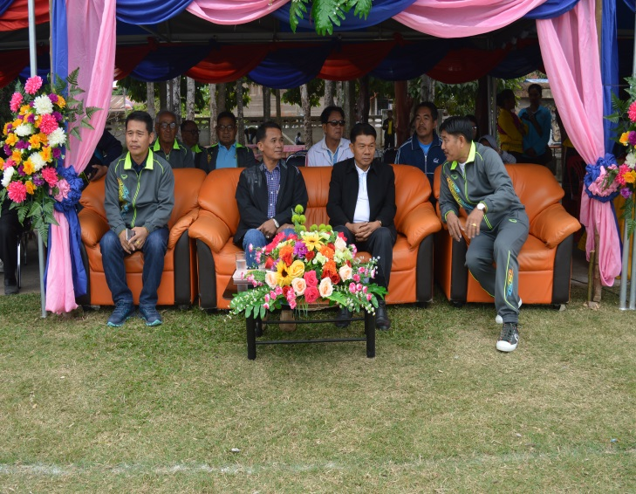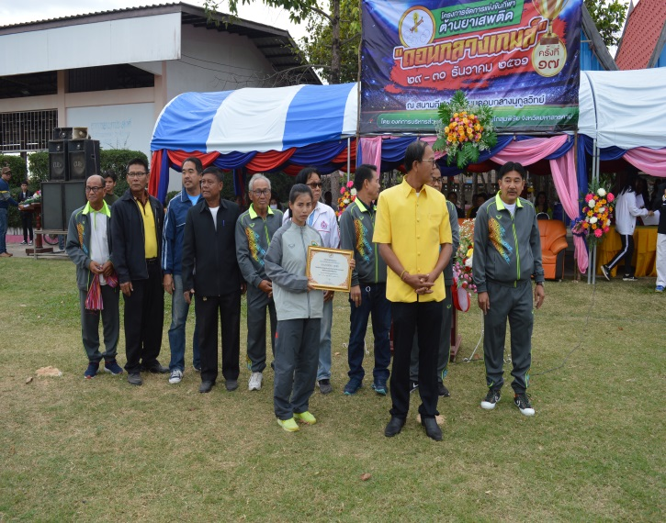

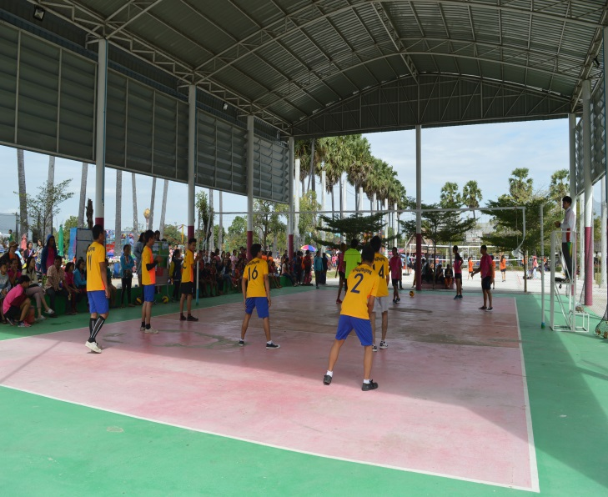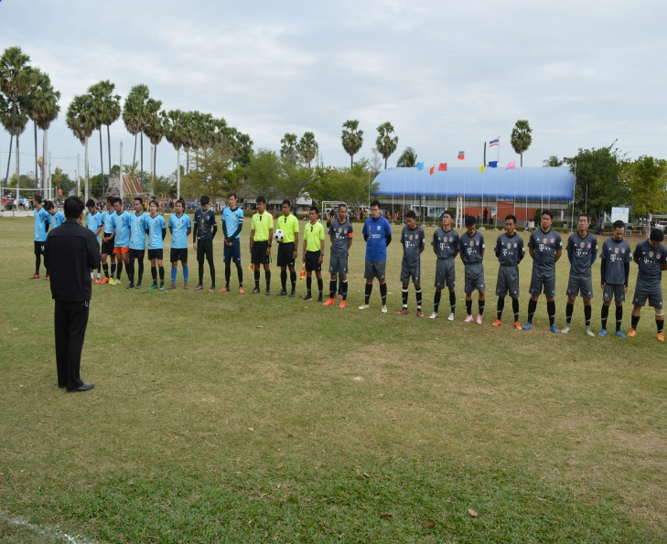

โครงการก่อสร้างถนน คสล. จากบ้านเลขที่ 94 – 249 บ้านวังจาน หมู่ที่ 6

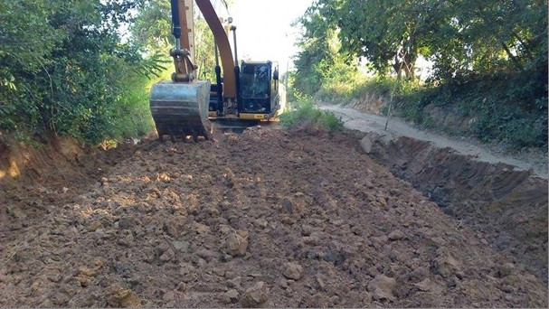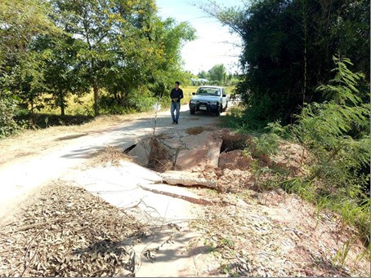

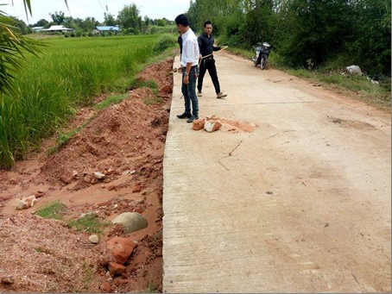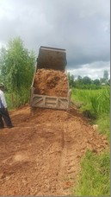

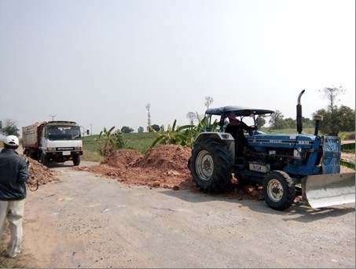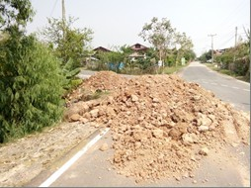
สบทบกองทุนสวัสดิการชุมชนตำบลดอนกลาง

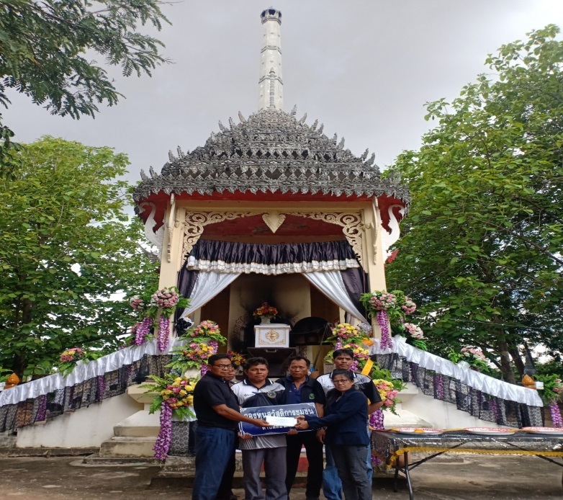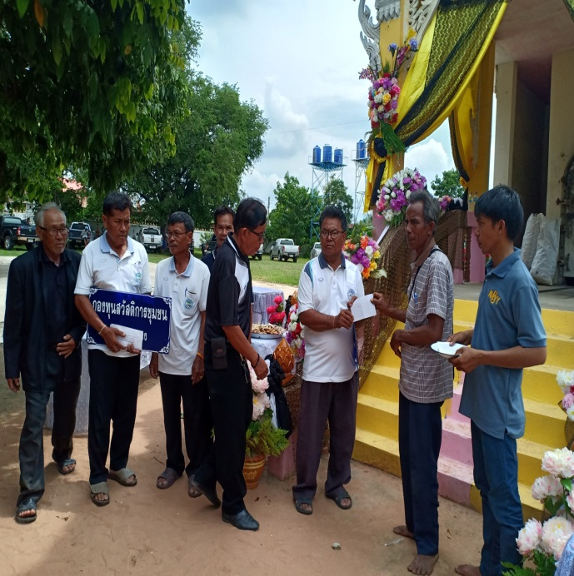

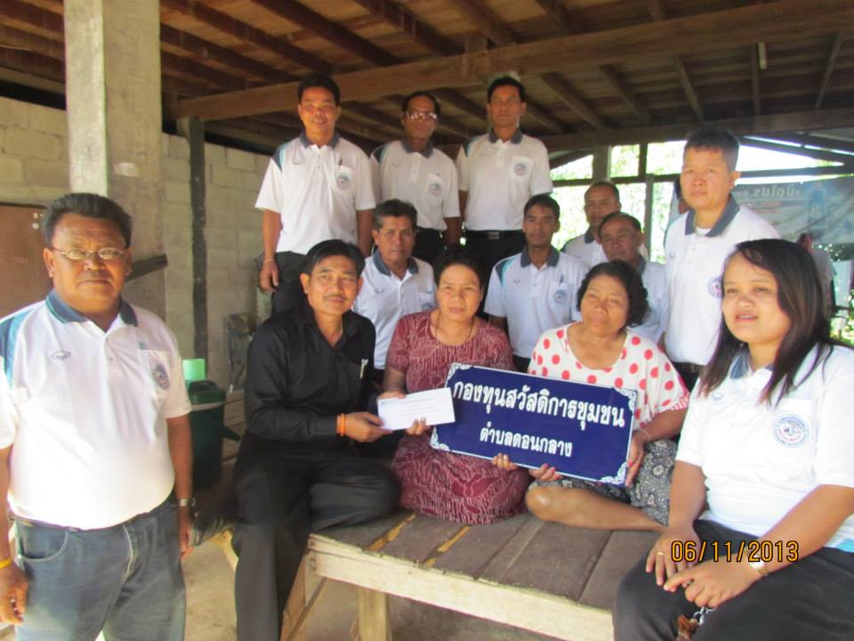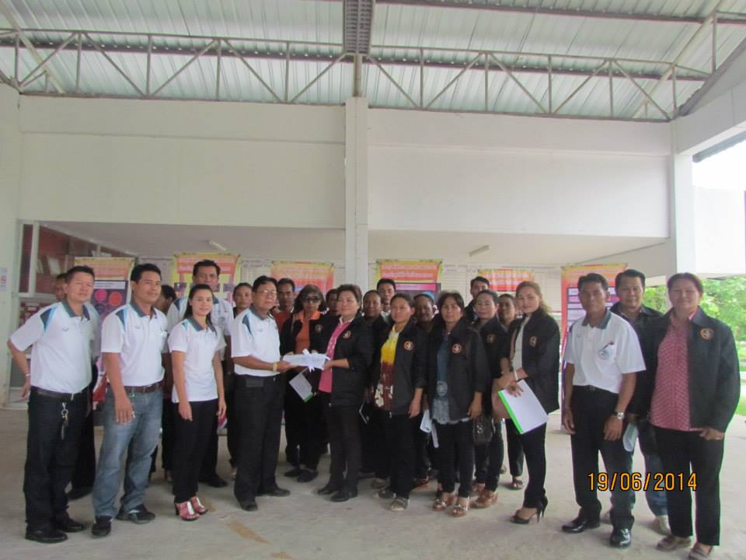

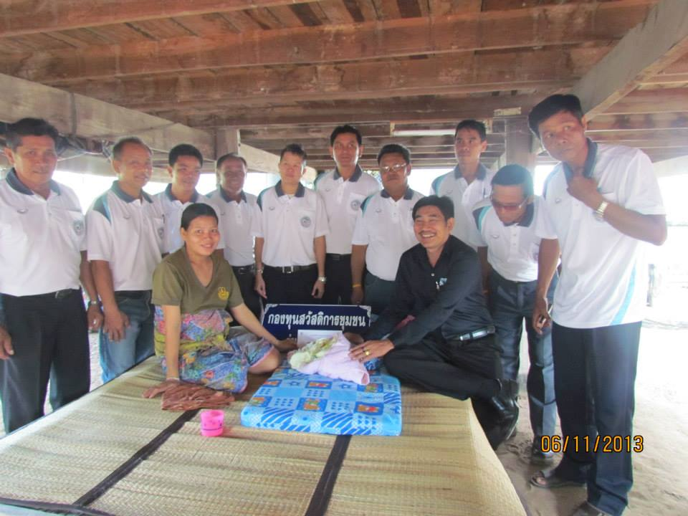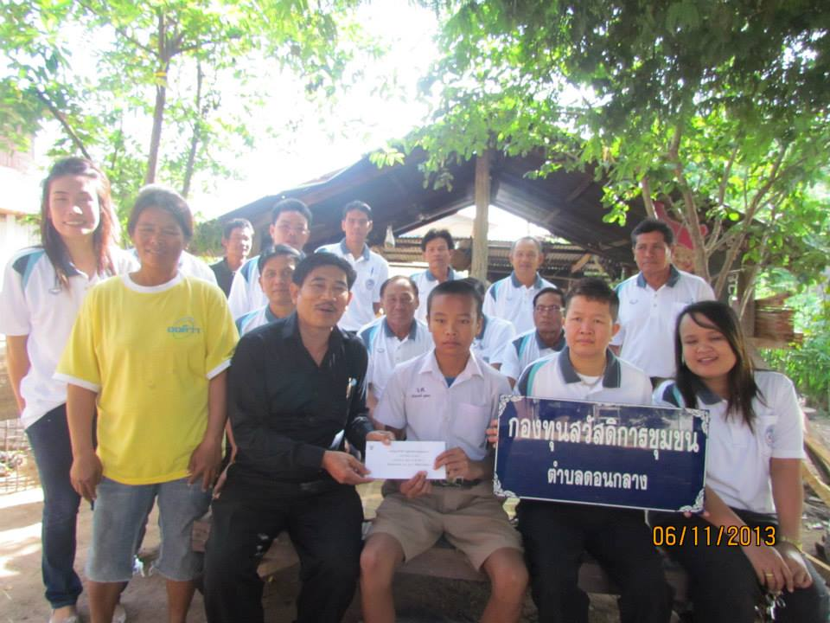
โครงการจัดหาวัสดุปรับปรุงซ่อมแซมบ้านผู้ยากไร้

